**Tenåringers mentale helsekrise er internasjonal, del 2 – De nordiske landene**

**For tenåringer er Skandinavia ikke lenger det lykkeligste stedet på jorden.**

|  |  |
| --- | --- |
|  |  |

**Av** [**ZACH RAUSCH**](https://substack.com/@zachrausch) **og** [**JON HAIDT**](https://substack.com/@jonathanhaidt) **Mars 29, 2023, After Babel**

**I dag har vi Zachs andre innlegg om hvordan tenåringers mentale helse har endrer seg rundt om i verden. I sitt forrige innlegg viste Zach at det er et mønster i dataene fra de fem viktigste engelsktalende landene. I dag presenterer han studiene han har samlet om tenåringers mentale helse i de fem nordiske landene (Sverige, Danmark, Norge, Finland og Island).**

**De nordiske landene er forskjellige fra de engelsktalende landene på mange måter. De har for eksempel lavere nivåer av noen sosiale problemer som inntektsulikhet, en hyperkonkurransedyktig økonomi, skoleskytinger og annen våpenvold, som noen mener kan forklare økende nivåer av psykiske lidelser i USA. De nordiske landene ser også ut til å gjøre mindre av den "overbeskyttelsen" som er vanlig i USA, Canada og Storbritannia.**

**Likevel ser vi at det grunnleggende mønsteret stort sett holder. Jeg tror disse to innleggene fra Zach er veldig viktige fordi de viser at epidemien av psykiske lidelser blant tenåringer er internasjonal. Vi må lete etter årsaker som kan forklare det internasjonale mønsteret, selv om vi vet at det også er spesifikke årsaker og kulturelle interaksjoner i hvert land.**

**— Jon Haidt**

**For noen uker siden ble Finland rangert som verdens lykkeligste nasjon for sjette år på rad. De andre nordiske landene – Danmark, Island, Sverige og Norge – var ikke langt bak, og rangerte henholdsvis som nummer to, tre, seks og syv. For et år siden, hvis jeg hadde blitt spurt om hvem de lykkeligste tenåringene på jorden ville være, ville jeg ha satset på dem. Ville ikke du?**

**Tenåringer som lever i skyggen av lykke**

**Rundt samme tid som jeg begynte å samle studier om trender i mental helse i den engelsktalende verden (som jeg diskuterte i mitt første innlegg), startet Jon og jeg et annet samarbeidsdokument på Google, "Europeiske ungdoms humørforstyrrelser siden 2010: En samarbeidsgjennomgang."**

**Men dokumentet ble raskt så langt at vi måtte dele det opp etter region. Vi opprettet et annet Google-dokument (vi er nå på 22) som fokuserer helt på de fem store nordiske landene: Sverige, Norge, Danmark, Finland og Island. Det heter "Nordiske ungdoms humørforstyrrelser siden 2010: En samarbeidsgjennomgang."**

**Jeg forventet opprinnelig at trender i psykiske lidelser i disse fem landene ville være vesentlig forskjellige fra de i den engelsktalende verden. Sammenlignet med den engelsktalende verden har de nordiske landene utmerkede sosiale sikkerhetsnett, sterkere sosial tillit, helsesystemer som regnes blant de beste i verden, og oppmuntrer til mer risikofylt lek. Jeg hadde forventet at det som forårsaket epidemien av psykiske lidelser i den engelsktalende verden, sannsynligvis ikke forårsaket like mye lidelse blant nordiske tenåringer.**

**Mens jeg jobbet med det nye Google-dokumentet, kom jeg over en rapport fra 2018 av Nordisk ministerråd med tittelen "I skyggen av lykke." Rapporten utforsker den skjulte lidelsen som ligger rett under overflaten for mange nordiske mennesker. Forfatterne undersøker en rekke faktorer som forklarer variasjon i velvære, inkludert inntekt, religiøsitet, land og arbeidsstatus.**

**Men det som raskt ble klart for meg, var at i alle de fem landene, akkurat som i den engelsktalende verden, lider mange unge kvinner, og de lider i mye større grad enn noen annen alders-/kjønnsgruppe.**

[[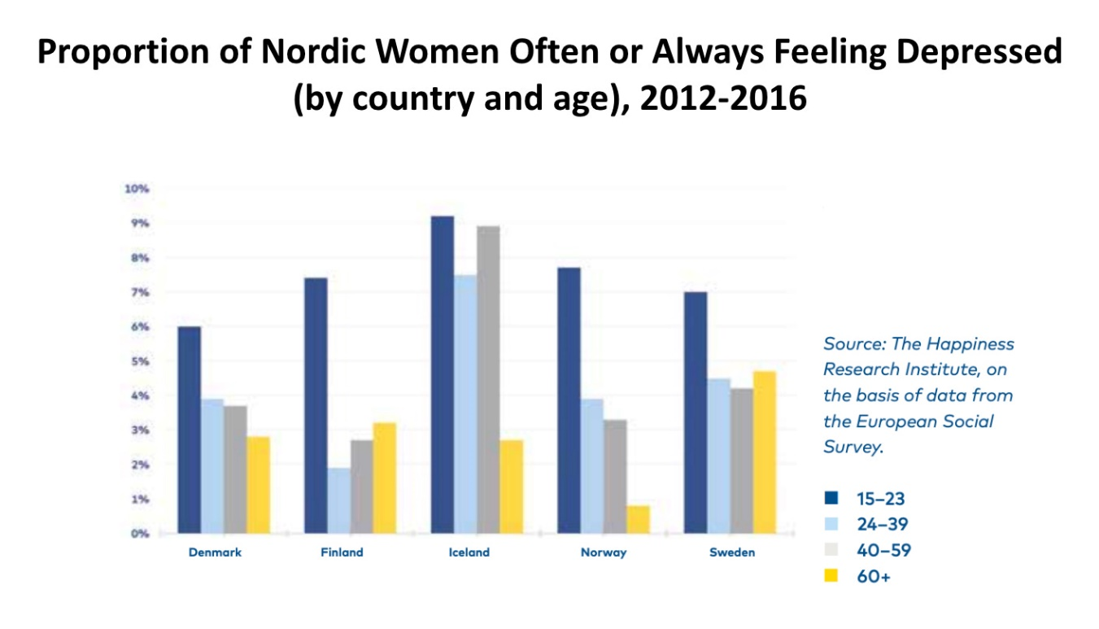](https://substackcdn.com/image/fetch/f_auto,q_auto:good,fl_progressive:steep/https%3A%2F%2Fsubstack-post-media.s3.amazonaws.com%2Fpublic%2Fimages%2Ffb78c982-83cb-4c83-bb7c-bfe439389c83_1412x808.png)](https://substackcdn.com/image/fetch/f_auto,q_auto:good,fl_progressive:steep/https%3A%2F%2Fsubstack-post-media.s3.amazonaws.com%2Fpublic%2Fimages%2Ffb78c982-83cb-4c83-bb7c-bfe439389c83_1412x808.png" \t "_blank)

**Figur 1. Andelen nordiske kvinner som ofte eller alltid føler seg deprimerte (2012-2016). Data fra European Social Survey. Grafen er gjengitt i "I skyggen av lykke."**

**Aldersforskjellene blant nordiske kvinner gjenspeiles ikke i dataene for menn. Unge nordiske menn har generelt ikke det verre enn eldre nordiske menn.**

[[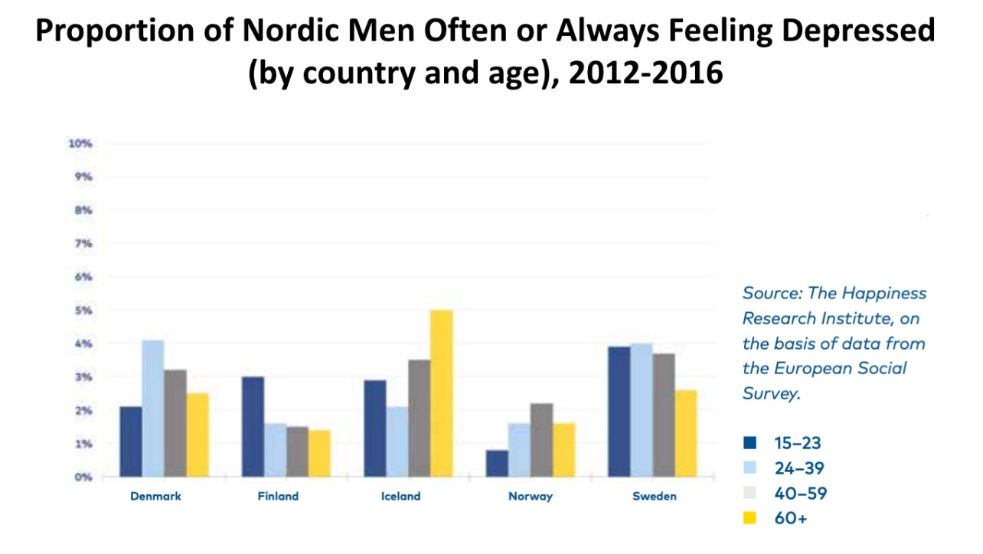](https://substackcdn.com/image/fetch/f_auto,q_auto:good,fl_progressive:steep/https%3A%2F%2Fsubstack-post-media.s3.amazonaws.com%2Fpublic%2Fimages%2F15620fe3-479e-4429-80f2-3599bc761c5d_1366x770.png)](https://substackcdn.com/image/fetch/f_auto,q_auto:good,fl_progressive:steep/https%3A%2F%2Fsubstack-post-media.s3.amazonaws.com%2Fpublic%2Fimages%2F15620fe3-479e-4429-80f2-3599bc761c5d_1366x770.png" \t "_blank)

**Figur 2. Andelen nordiske menn som ofte eller alltid føler seg deprimerte (2012-2016). Data fra European Social Survey. Grafen er gjengitt i "I skyggen av lykke."**

**Denne rapporten ga meg den første indikasjonen på at til tross for at de nordiske landene ofte topper listene over verdens lykkeligste land, er det noe som går galt for nordiske jenter og unge kvinner.**

**Holder disse funnene seg i andre studier, inkludert de om formelle diagnoser av angst og depresjon, sykehusinnleggelser for selvskading eller besøk på psykiatriske akuttmottak? Og vet vi om nordiske jenter og unge kvinner alltid har vært mer ulykkelige enn andre, eller er dette et nytt fenomen?**

**I resten av dette innlegget vil jeg ta opp disse spørsmålene og vise hvordan tenåringers mentale helse har endret seg i de fem nordiske landene siden rundt 2010. Jeg vil dele både selvrapporterte data (f.eks. rapporter om depresjon og angst) og atferdsdata når det er mulig (f.eks. selvskadingsrater eller psykiatriske sykehusinnleggelser).**

**Jeg vil undersøke om hvert av de fem nordiske landene viser det "grunnleggende mønsteret" som har dukket opp i alle de fem engelsktalende landene:**

**A) En betydelig økning i ungdoms angst- og depresjonsrater begynner tidlig på 2010-tallet.**

**B) En betydelig økning i ungdoms selvskadingsrater eller psykiatriske sykehusinnleggelser begynner tidlig på 2010-tallet.**

**C) Økningene er større for jenter enn for gutter (i absolutte termer).**

**D) Økningene er større for Gen Z enn for eldre generasjoner (i absolutte termer).**

**Kort sagt: Den mentale helsen til tenåringsjenter, basert på selvrapporterte målinger, har blitt dårligere, ofte kraftig, i alle de fem nordiske landene siden tidlig på 2010-tallet. Når det gjelder selvskading og sykehusinnleggelser, er mønsteret mer komplisert, spesielt i Sverige og Danmark, hvor noen atferdsmål ikke stemmer overens med de selvrapporterte dataene. Jeg vil diskutere disse avvikene mot slutten av dette innlegget. Som i mitt forrige innlegg er jeg mer interessert i de absolutte økningene, men jeg rapporterer også de relative økningene i grafene fordi de er vanskeligere for leseren å beregne.**

**Endringer i de fem nordiske landene, samlet**

**I 1986 startet Verdens helseorganisasjon en av de mest omfattende internasjonale helseundersøkelsene for 11-15-åringer: Health Behaviour in School-Aged Children (HBSC). Undersøkelsen gjennomføres hvert fjerde år i mange europeiske land, inkludert de fem store nordiske landene. WHO gir åpen tilgang til alle data etter 2002, noe som gjør undersøkelsen til en utmerket ressurs for å undersøke om den psykiske helsen til unge tenåringer i Norden har blitt dårligere, slik den har i den engelsktalende verden.**

**Jon og jeg samarbeidet med Thomas Potrenby, førsteamanuensis ved Institutt for helse og funksjon ved Høgskulen på Vestlandet, som forsker på global ungdoms psykiske helse og har publisert mange tverrnasjonale studier ved bruk av HBSC. HBSC inkluderer fire spørsmål som dekker ulike dimensjoner av psykisk stress: å føle seg nedfor, nervøs, irritabel og ha søvnproblemer. Respondentene vurderte hvor ofte de følte disse fire symptomene de siste seks månedene (1: Hver dag, 2: Mer enn en gang i uken; 3: Omtrent hver uke; 4: Hver måned; 5: Sjelden eller aldri). Med Thomas' støtte organiserte vi HBSC-dataene for å observere trender i høyt psykisk stress (som vi definerte som å ha tre eller flere av de fire psykiske plagene minst en gang i uken de siste seks månedene) blant 11-15-årige nordiske gutter og jenter siden 2002.**

**Etter å ha samlet dataene og vektet poengene basert på hver nordisk nasjons befolkningsstørrelse, oppdaget vi at før 2010 skjedde det lite endring. Men innen 2018 hadde prosentandelen jenter som rapporterte høye nivåer av psykisk stress økt med åtte prosentpoeng, fra 11,0 % i 2010 til 19,4 % i 2018, en relativ økning på 76,3 % (se Figur 3). Lignende trender dukket opp blant gutter, og økte fra 5,5 % i 2010 til 8,3 % i 2018 (en relativ økning på 51,3 %).**

[[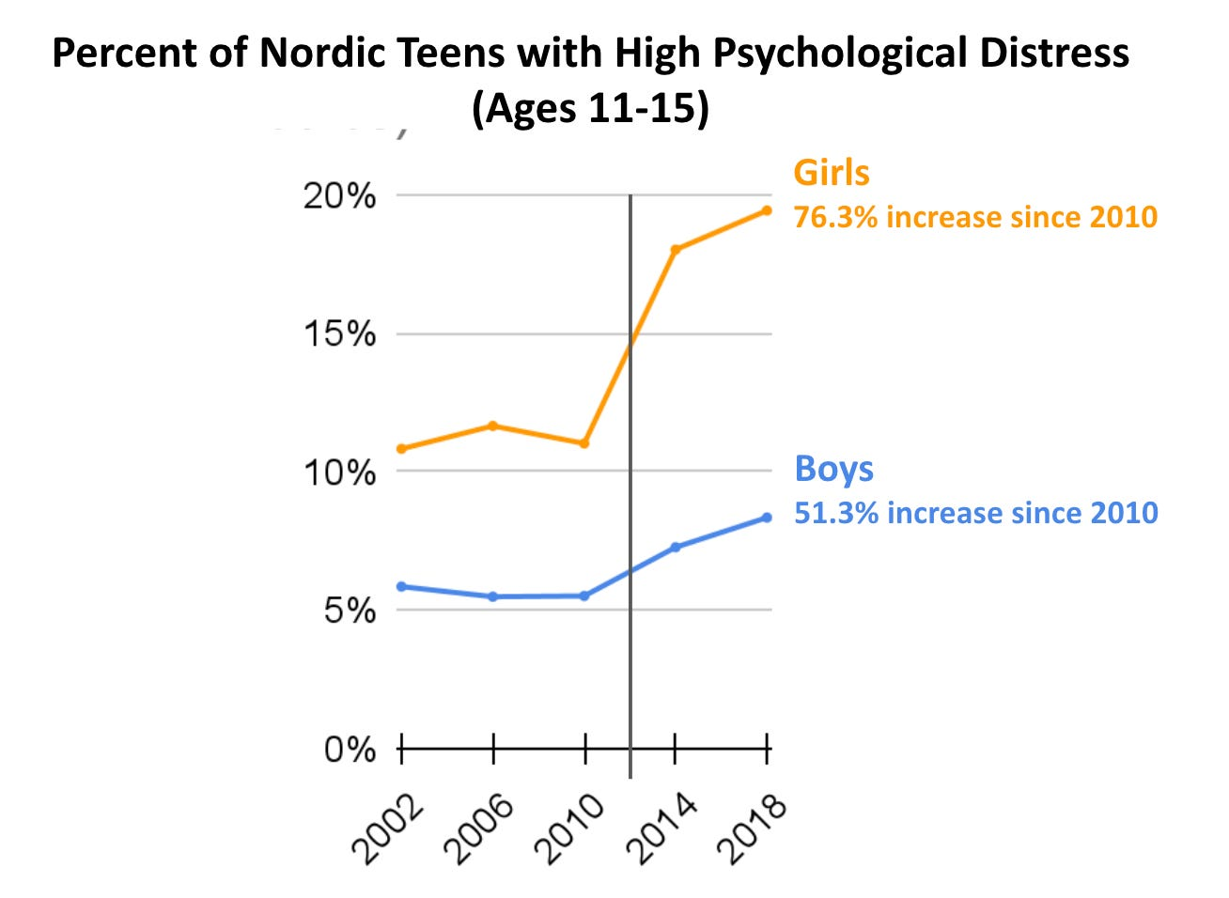](https://substackcdn.com/image/fetch/f_auto,q_auto:good,fl_progressive:steep/https%3A%2F%2Fsubstack-post-media.s3.amazonaws.com%2Fpublic%2Fimages%2Fafcdcf04-ef1e-4695-b8fa-0f7e9050da9f_1308x956.png)](https://substackcdn.com/image/fetch/f_auto,q_auto:good,fl_progressive:steep/https%3A%2F%2Fsubstack-post-media.s3.amazonaws.com%2Fpublic%2Fimages%2Fafcdcf04-ef1e-4695-b8fa-0f7e9050da9f_1308x956.png" \t "_blank)

**Figur 3. Prosentandel nordiske tenåringer med høyt psykisk stress. Data fra Health Behavior in School-Age Children Survey (2002-2018). Grafer og data ble organisert, analysert og laget av Thomas Potrebny og Zach Rausch. Se 1.1.1 i Nordiske ungdoms stemningslidelser (Nordic Adolescent Mood Disorders) siden 2010.**

**Når vi så nærmere på de enkelte landene, observerte vi økninger i psykisk stress blant gutter og jenter i alle de fem nordiske landene (bortsett fra norske 11-årige jenter, som opplevde en nedgang i psykisk stress). HBSC-dataene for hvert land finnes i 1.1.1 i Nordic Adolescent Mood Disorders siden 2010**

**Program for International Student Assessment (PISA) er en annen verdifull ressurs for å observere endringer i de nordiske landene, da det samler data fra tusenvis av elever fra hvert av de fem landene (blant andre). PISA handler om utdanning, ikke mental helse, men siden starten har undersøkelsen inkludert seks spørsmål for å måle ensomhet på skolen, som "Jeg føler meg ensom på skolen." Jon, Jean Twenge og kolleger (2021) undersøkte om trender i skoleensomhet har endret seg globalt de siste årene og om disse endringene varierte regionalt. Jeg gikk gjennom studien og hentet dataene for hvert av de fem nordiske landene.**

](https://substackcdn.com/image/fetch/f_auto,q_auto:good,fl_progressive:steep/https%3A%2F%2Fsubstack-post-media.s3.amazonaws.com%2Fpublic%2Fimages%2Fcd0433c8-fc6d-48c5-91a8-860a5c1ae861_1006x810.png)](https://substackcdn.com/image/fetch/f_auto,q_auto:good,fl_progressive:steep/https%3A%2F%2Fsubstack-post-media.s3.amazonaws.com%2Fpublic%2Fimages%2Fcd0433c8-fc6d-48c5-91a8-860a5c1ae861_1006x810.png" \t "_blank)

**Figur 4 viser økningen i ensomhet blant ungdommer i de nordiske landene, basert på PISA-data fra 2000 til 2018. Svarene er rangert fra 1 til 4, der høyere score indikerer mer ensomhet. Dataene er samlet av Twenge, Haidt, Blake, McAllister, Lemon, og Le Roy (2021). Det er viktig å merke seg at spørsmål om ensomhet ikke ble inkludert i 2006 eller 2009.**

**Som vi kan se i Figur 4, er økningen i ensomhet blant skoleelever fra 2012 til 2018 relativt liten, men tidspunktet for økningen er slående. Fra 2000 til 2012 var det ingen vesentlig endring, men etter 2012 økte ensomheten i alle de fem nordiske landene, og mesteparten av denne økningen skjedde mellom 2012 og 2015. Effektene var kjønnsbaserte, med en raskere økning i ensomhet blant jenter enn gutter.**

**Fra et overordnet perspektiv ser vi et mønster som begynner å dukke opp igjen: På tvers av de nordiske landene er det en betydelig økning i dårlig mental helse og ensomhet som begynner etter 2010, og denne økningen er større for jenter enn for gutter, både i absolutte og relative termer.**

**La oss nå dykke ned i dataene samlet inn i hvert av de fem nordiske landene, og bevege oss fra øst til vest.**

**Finland**

**I 2002 begynte forskere å samle data om 9. klassinger (15 år gamle, N = 4,162) i Tampere, Finlands nest største byområde. De undersøkte eksterne mentale helsesymptomer (f.eks. aggresjon, impulsivitet og uoppmerksomhet) og interne mentale helsesymptomer (f.eks. tristhet, angst og ensomhet) på tre tidspunkter (2002-03, 2012-13 og 2018-19). Dette lar oss se trender før og etter 2012.**

**Fra 2002 til 2018 gikk forekomsten av eksterne symptomer ned for både gutter og jenter, noe som er i tråd med trender i USA. Imidlertid forble interne symptomer, inkludert depresjon, sosial angst, generell angst, dårlig subjektiv helse, stress og lav selvfølelse, uendret mellom 2002 og 2012, men økte kraftig mellom 2012 og 2018 (også i tråd med trender i USA).**

**Figur 5 viser økningen i ett av de interne symptomene: prosentandelen tenåringer med depresjon, målt ved en finsk tilpasning av Beck Depression Inventory.**

[[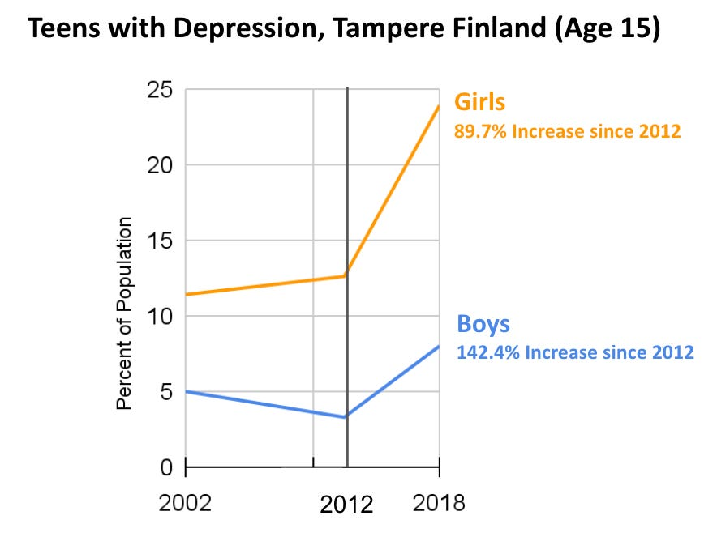](https://substackcdn.com/image/fetch/f_auto,q_auto:good,fl_progressive:steep/https%3A%2F%2Fsubstack-post-media.s3.amazonaws.com%2Fpublic%2Fimages%2F1529844e-207a-476a-8e65-6498bdaa87cd_884x684.png)](https://substackcdn.com/image/fetch/f_auto,q_auto:good,fl_progressive:steep/https%3A%2F%2Fsubstack-post-media.s3.amazonaws.com%2Fpublic%2Fimages%2F1529844e-207a-476a-8e65-6498bdaa87cd_884x684.png" \t "_blank)

**Figur 5. Endringer over tid i depressive symptomer blant ungdommer i Tampere, Finland. Data fra en skoleundersøkelse blant 9. klassinger, 2002-2018-19. Se 6.1.2 i Nordiske ungdoms stemningslidelser** [**siden 2010**](https://docs.google.com/document/d/1w5DUx-7wTfFXvwuSRbM1Mi8VCqbpdUey4BgzPi9LvtA/edit)**.**

**Lignende resultater finnes i andre studier (f.eks. Mishina og kolleger (2018), selv om denne studien bare inkluderer data frem til 2014 og økningene ikke er like store), mens andre viser viktige variasjoner. Ved bruk av data fra det finske skolehelseprogrammet fulgte en studieforekomst av generell angst blant over 750 000 finske ungdommer i alderen 13–20 år fra 2013-2021. Blant jenter økte generell angst moderat fra 15,5 % i 2013 til 19,7 % i 2019 (en økning på 27,1 %) og steg kraftig mellom 2019 og 2021, med en økning på 53,3 % (fra 19,7 % til 30,2 %). For gutter forble nivåene stabile fra 2013 (6,0 %) til 2019 (5,5 %) og økte i 2021 (til 7,7 %). Studien antyder at COVID-19-pandemien kan ha hatt en større innvirkning på tenåringsangst enn det som forårsaket den tidligere økningen.**

**Som nevnt i mitt første innlegg, er selvrapportstudier viktige, men endringer over tid kan reflektere andre faktorer enn økninger i psykiske lidelser. Figur 6, med data fra det finske instituttet for helse og velferd, viser antall per 100 000 finske tenåringer diagnostisert med en angstlidelse som hoveddiagnose etter innleggelse på psykiatrisk behandling det siste året. Dessverre inkluderer den tilgjengelige databasen bare data fra og med 2012, så vi kan ikke se trender før og etter 2010.**

[[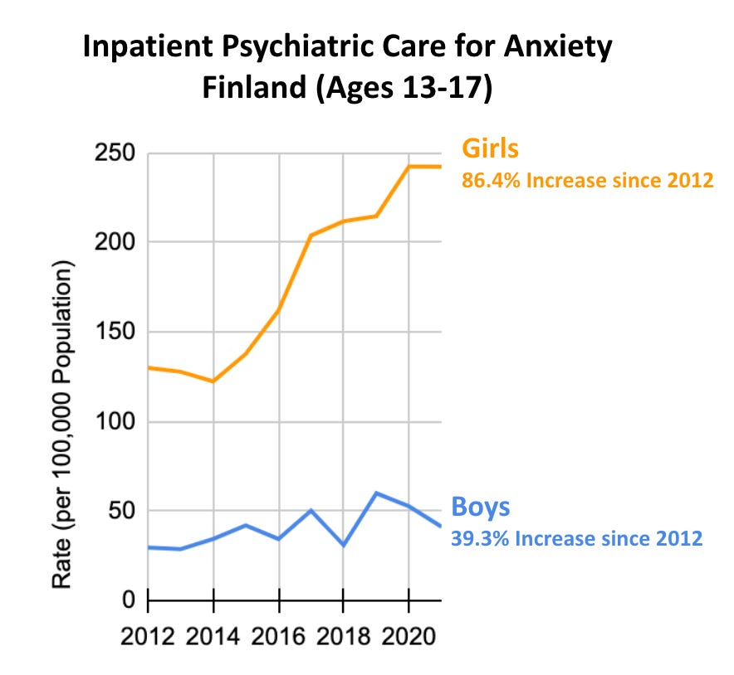](https://substackcdn.com/image/fetch/f_auto,q_auto:good,fl_progressive:steep/https%3A%2F%2Fsubstack-post-media.s3.amazonaws.com%2Fpublic%2Fimages%2Fcad6e869-92b6-42b6-b0b4-a7326a00380b_884x814.png)](https://substackcdn.com/image/fetch/f_auto,q_auto:good,fl_progressive:steep/https%3A%2F%2Fsubstack-post-media.s3.amazonaws.com%2Fpublic%2Fimages%2Fcad6e869-92b6-42b6-b0b4-a7326a00380b_884x814.png" \t "_blank)

**Figur 6. Angstdiagnoser etter innleggelse på psykiatrisk behandling i Finland. Data fra det finske instituttet for helse og velferd. Se 6.2.2 i Nordiske ungdoms stemningslidelser** [**siden 2010**](https://docs.google.com/document/d/1w5DUx-7wTfFXvwuSRbM1Mi8VCqbpdUey4BgzPi9LvtA/edit)**.**

**Resultatene viser at angstdiagnoser økte fra 130 per 100 000 jenter i 2012 til 242,3 per 100 000 i 2021 (en økning på 86,4 %). Også for gutter økte antallet, men endringen var mindre (fra 29,6 per 100 000 til 41,23 per 100 000, en økning på 39,3 %).**

**Trender for depresjonsdiagnoser etter innleggelse var like, men økningen skjedde litt senere (2015-16 for jenter og 2016-17 for gutter).**

**Jeg kunne ikke finne finske data om selvskading eller sammenligninger mellom generasjoner.**

**Generelt ser vi et mønster i Finland: Angst og depresjon har økt betydelig blant både gutter og jenter siden rundt 2012, med størst økning blant jenter. I tre av de fire studiene begynte dårlig mental helse å øke før COVID-19-pandemien. Det er fortsatt uklart om selvskadingsrater har økt siden rundt 2010, og om yngre generasjoner har det verre enn eldre generasjoner.**

**Sverige**

**Den svenske folkehelsemyndigheten har gjennomført en nasjonalt representativ helseundersøkelse (kalt Den svenske nasjonale helseundersøkelsen) av svensker i alderen 16-84 år siden 2004. Figur 7 viser prosentandelen svenske kvinner, delt opp etter aldersgruppe, som rapporterer å ha alvorlig angst eller bekymring gjennom 14 datainnsamlingssykluser.**

[[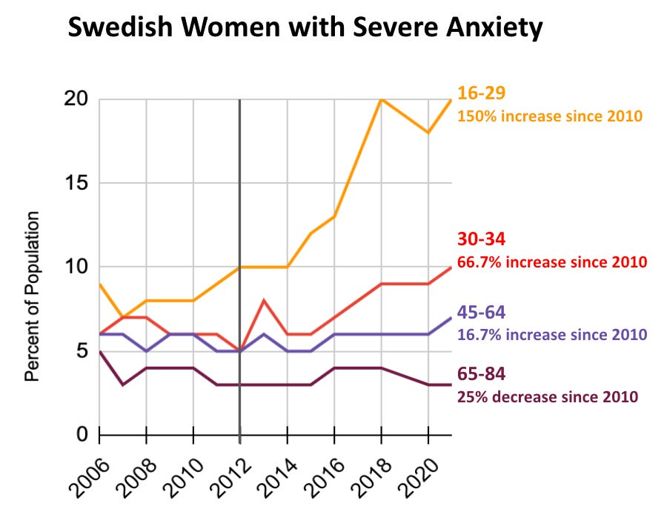](https://substackcdn.com/image/fetch/f_auto,q_auto:good,fl_progressive:steep/https%3A%2F%2Fsubstack-post-media.s3.amazonaws.com%2Fpublic%2Fimages%2F14e710cf-0c6d-45bb-992f-31b09aef0a87_900x714.png)](https://substackcdn.com/image/fetch/f_auto,q_auto:good,fl_progressive:steep/https%3A%2F%2Fsubstack-post-media.s3.amazonaws.com%2Fpublic%2Fimages%2F14e710cf-0c6d-45bb-992f-31b09aef0a87_900x714.png" \t "_blank)

**Figur 7. Svenske kvinner med selvrapportert "alvorlig angst eller bekymring." Data fra den svenske nasjonale helseundersøkelsen. Se 2.1.2 i Nordiske ungdoms stemningslidelser** [**siden 2010**](https://docs.google.com/document/d/1w5DUx-7wTfFXvwuSRbM1Mi8VCqbpdUey4BgzPi9LvtA/edit)**.**

**Trender i angst ser ut til å være like de som finnes i engelsktalende land. Den yngste aldersgruppen (16-29 år) opplevde den største økningen i angstnivåer, fra 8 % i 2010 til 20 % i 2021, en økning på 150 %. Når vi ser på de eldre gruppene, blir økningene mindre, og den eldste gruppen svenske kvinner rapporterte faktisk mindre angst i 2021 enn de gjorde i 2010.**

**Figur 8 viser tilsvarende trender i alvorlig angst blant svenske menn.**

[[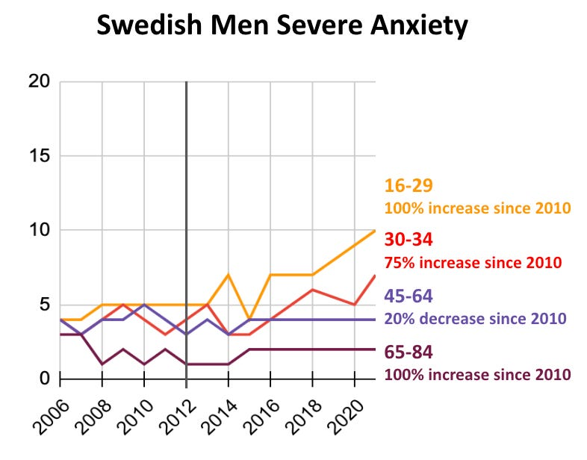](https://substackcdn.com/image/fetch/f_auto,q_auto:good,fl_progressive:steep/https%3A%2F%2Fsubstack-post-media.s3.amazonaws.com%2Fpublic%2Fimages%2F32813cd9-ddbb-4218-8297-e5ad7580dfe3_786x616.png)](https://substackcdn.com/image/fetch/f_auto,q_auto:good,fl_progressive:steep/https%3A%2F%2Fsubstack-post-media.s3.amazonaws.com%2Fpublic%2Fimages%2F32813cd9-ddbb-4218-8297-e5ad7580dfe3_786x616.png" \t "_blank)

**Figur 8. Svenske menn med selvrapportert "alvorlig angst eller bekymring." Data fra den svenske nasjonale helseundersøkelsen. Se 2.1.2 i Nordiske ungdoms stemningslidelser** [**siden 2010**](https://docs.google.com/document/d/1w5DUx-7wTfFXvwuSRbM1Mi8VCqbpdUey4BgzPi9LvtA/edit)**.**

**Akkurat som svenske kvinner, har den yngste aldersgruppen sett den største økningen i angstnivåer siden 2010 (med unntak av de som er 65-84 år, som hadde en liten absolutt økning som ble stor relativt sett på grunn av det lave nivået). I 2010 opplevde 5 % av menn i alderen 16-29 år alvorlig angst, som doblet seg til 10 % innen 2021.**

**Det er viktig å merke seg at før 2010 rapporterte unge svensker (både menn og kvinner) angstnivåer som var nesten identiske med eldre aldersgrupper. Dette endret seg innen 2016, da unge voksne opplevde angstnivåer som var to til tre ganger høyere enn eldre aldersgrupper.**

**Den svenske helsemyndigheten og pasientregisteret tilbyr også verdifulle data om innleggelsesbehandling og diagnoser for stemningslidelser, angstlidelser og selvskading.**

**Figur 9 viser depresjonsdiagnoser per 100 000 svenske kvinner som har vært innlagt på psykiatrisk behandling det siste året. Siden 2010 har diagnoser for de yngste jentene (10-14 år) økt kraftig, fra 16,3 per 100 000 i 2010 til 47,5 per 100 000 i 2021, en økning på 191,41 %. For 15-19-åringer har antallet økt fra 141,4 per 100 000 til 195,8 per 100 000. Derimot har alle andre aldersgrupper sett en nedgang i diagnoser siden 2010.**

[[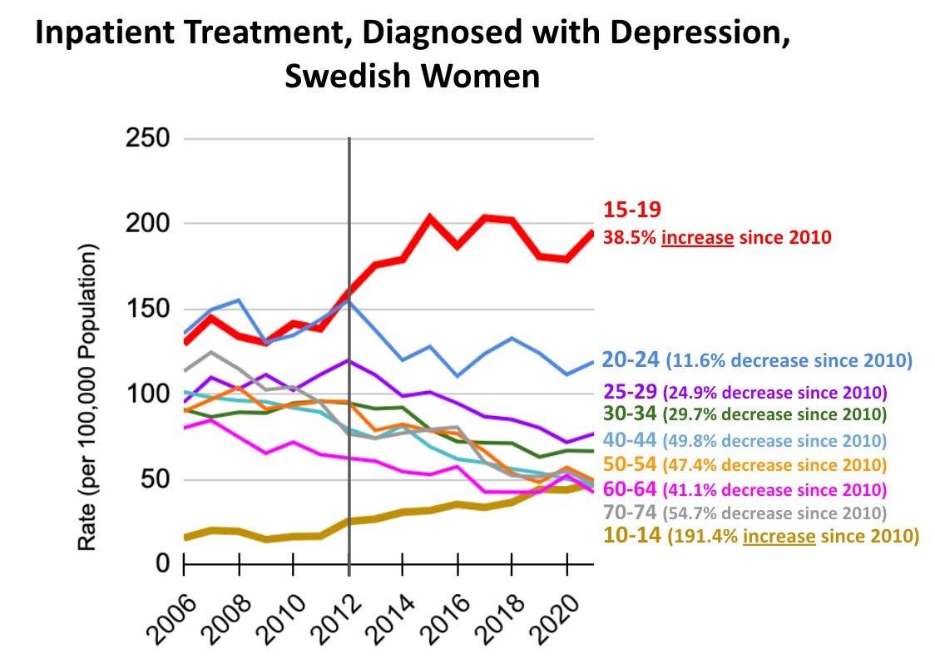](https://substackcdn.com/image/fetch/f_auto,q_auto:good,fl_progressive:steep/https%3A%2F%2Fsubstack-post-media.s3.amazonaws.com%2Fpublic%2Fimages%2F7bd2b56f-1947-4771-91d9-bc7f33658e39_1124x804.png)](https://substackcdn.com/image/fetch/f_auto,q_auto:good,fl_progressive:steep/https%3A%2F%2Fsubstack-post-media.s3.amazonaws.com%2Fpublic%2Fimages%2F7bd2b56f-1947-4771-91d9-bc7f33658e39_1124x804.png" \t "_blank)

**Figur 9. Innleggelsesbehandling for depressive episoder hos svenske kvinner. Fra Statistikkdatabase for diagnoser (2006-2021). Avdelingen for registre og statistikk, Socialstyrelsen. Jeg fant ut at psykiatriske data fra 1998 til 2005 var underrapportert. I 2001 ble 23 % av utskrivningene fra ungdoms- og barnepsykiatri ikke registrert, og i 2005 var det 12 %. For å se grafer som starter i 1998, se 2.1.3 i** **Nordiske ungdoms stemningslidelser siden 2010.**

**Trenden blant menn er lik den blant kvinner, men med tre forskjeller:**

1. **Trenden blant menn er lik den blant kvinner, men med tre forskjeller: Yngre aldersgrupper har lavere startnivåer.**
2. **15-19-åringene har ikke høyere nivåer enn noen av de eldre mannlige gruppene.**
3. **Yngre gutter har mindre økninger enn de yngre jentene.**

[[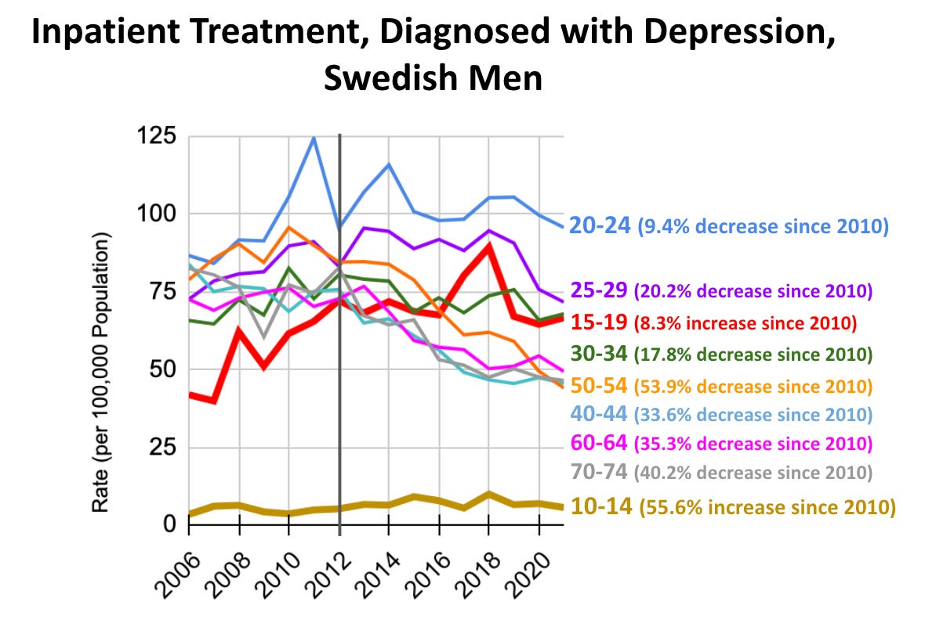](https://substackcdn.com/image/fetch/f_auto,q_auto:good,fl_progressive:steep/https%3A%2F%2Fsubstack-post-media.s3.amazonaws.com%2Fpublic%2Fimages%2F82ea30e0-04bc-4362-a86d-3725520c804c_1180x796.png)](https://substackcdn.com/image/fetch/f_auto,q_auto:good,fl_progressive:steep/https%3A%2F%2Fsubstack-post-media.s3.amazonaws.com%2Fpublic%2Fimages%2F82ea30e0-04bc-4362-a86d-3725520c804c_1180x796.png" \t "_blank)

**Figur 10. Sykehusinnleggelse for depressive episoder, svenske menn. Fra Statistikkdatabase for diagnoser (2006-2021). Avdelingen for registre og statistikk, Socialstyrelsen. Se 2.1.3 i Nordiske ungdoms stemningslidelser siden 2010 for grafer som starter i 1998.**

**I 2010 ble 3,6 av hver 100 000 gutt i alderen 10-14 år diagnostisert med depresjon. I 2021 hadde dette tallet økt til 5,6 per 100 000, en økning på 55,6 %. For gutter i alderen 15-19 år økte ratene fra 61,6 til 66,7 per 100 000 i 2021, en økning på 8,28 %. Alle andre aldersgrupper viste en nedgang i depresjonsdiagnoser.**

**Angstdiagnoser fulgte et lignende mønster som depresjon. For kvinner begynte angstratene å øke på midten av 2000-tallet. For jenter i alderen 15-19 år var det en nedgang fra 2017-2019, men ratene økte igjen i 2020. (Se 2.1.3 i Nordiske ungdomsstemningslidelser siden 2010: En samarbeidsgjennomgang for grafer av både menn og kvinner).**

**Interessant nok fulgte ikke selvskadingsdataene de samme trendene som angst og depresjon. Selv om det var en økning i selvskadingsratene etter 2010 (fra 38,4 per 100 000 i 2010 til 94,0 per 100 000 i 2021, en økning på 144,8 % for jenter i alderen 10-14 år), dukket toppen i sykehusinnleggelser for bevisst selvskading først opp da COVID-19-pandemien begynte i 2020. Dette er annerledes enn i engelsktalende land, hvor økningen i selvskadingsratene var en fortsettelse av tidligere trender.**

[[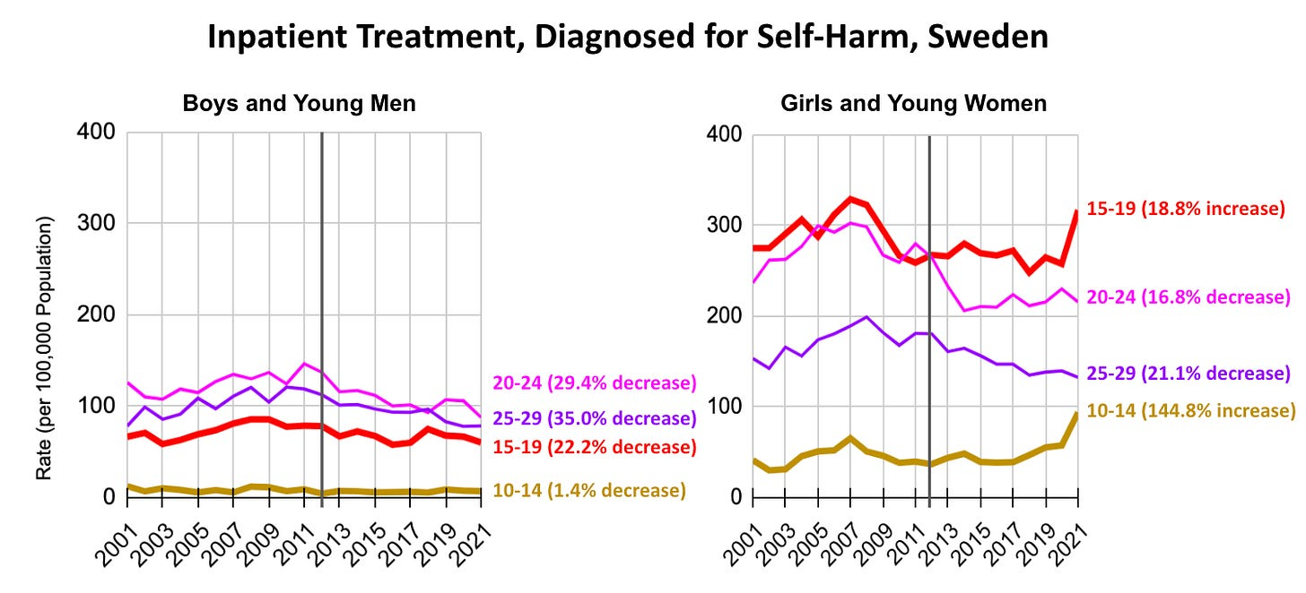](https://substackcdn.com/image/fetch/f_auto,q_auto:good,fl_progressive:steep/https%3A%2F%2Fsubstack-post-media.s3.amazonaws.com%2Fpublic%2Fimages%2F0a309ff3-c8f5-4e59-a9b9-316a8bd09a7d_1504x684.png)](https://substackcdn.com/image/fetch/f_auto,q_auto:good,fl_progressive:steep/https%3A%2F%2Fsubstack-post-media.s3.amazonaws.com%2Fpublic%2Fimages%2F0a309ff3-c8f5-4e59-a9b9-316a8bd09a7d_1504x684.png" \t "_blank)

**Figur 11. Sykehusinnleggelse for bevisst selvskading, svenske menn og kvinner. Fra statistikkdatabase for diagnoser (1998-2021). Avdelingen for registre og statistikk, Socialstyrelsen. Se 2.1.3 i Nordiske** **ungdoms stemningslidelser siden 2010.**

**Oppsummert: Det grunnleggende mønsteret finnes bare delvis i Sverige. Ratene for angst og depresjon har økt siden 2010, selv om noen data viser en tidligere start for angst på midten av 2000-tallet, mens andre kilder viser en mer markant økning etter 2010. I tråd med det grunnleggende mønsteret, pleide unge svensker å ha lignende eller lavere rater av psykiske lidelser sammenlignet med andre aldersgrupper, men dette endret seg rundt 2017, spesielt for jenter. Økningene var generelt større for jenter enn for gutter, både i absolutte og relative termer. I motsetning til det grunnleggende mønsteret, økte ikke ratene for bevisst selvskading rundt 2010, men steg kraftig (for jenter) ved begynnelsen av COVID-19-pandemien i 2020.**

**Denmark**

**Siden 2010 har Sundhedsstyrelsen og Statens Institut for Folkesundhed ved Syddansk Universitet gjennomført en rekke helseundersøkelser blant danske voksne, kalt Den Nationale Sundhedsprofil. Undersøkelsen samler data fra tusenvis av dansker i alderen 16 til 74 år om ulike helseforhold, inkludert mental helse. Mental helse måles ved hjelp av den mentale komponenten av Short-Form 12 (SF-12), som vurderer selvrapportert mental helse og energinivå de siste fire ukene på en skala fra 1 til 6. En score under 35,76 indikerer dårlig mental helse (tilsvarende de laveste 10% av skårene på skalaen).**

**Figur 12 viser prosentandelen av danske jenter og kvinner med dårlig mental helse mellom 2010 og 2021 (i fire datainnsamlingssykluser: 2010, 2013, 2017 og 2021).**

[[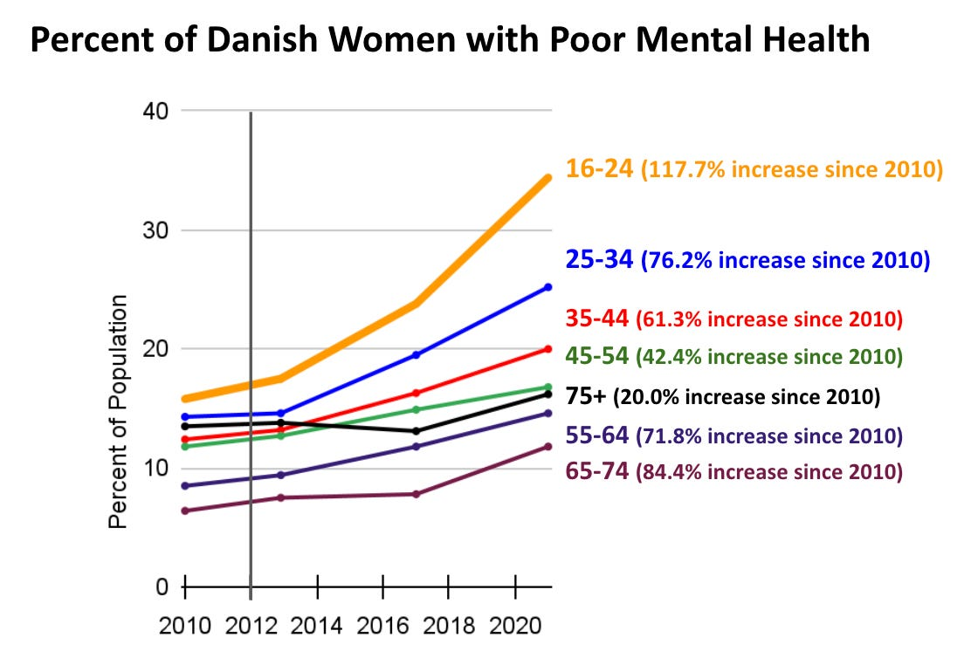](https://substackcdn.com/image/fetch/f_auto,q_auto:good,fl_progressive:steep/https%3A%2F%2Fsubstack-post-media.s3.amazonaws.com%2Fpublic%2Fimages%2F7159d04a-191a-4571-a1dd-20389c49014a_1112x762.png)](https://substackcdn.com/image/fetch/f_auto,q_auto:good,fl_progressive:steep/https%3A%2F%2Fsubstack-post-media.s3.amazonaws.com%2Fpublic%2Fimages%2F7159d04a-191a-4571-a1dd-20389c49014a_1112x762.png" \t "_blank)

**Figur 12. Prosentandel av danske kvinner med dårlig mental helse. Data fra den nasjonale helseprofilen. Se 3.1.2 i** **Nordiske ungdoms stemningslidelser siden 2010.**

**Mellom 2010 og 2013 økte dårlig mental helse i alle aldersgrupper, med den største økningen blant 16-24-åringer (selv om denne økningen var ganske liten). Fra 2013 til 2021 fortsatte lignende trender, men både den absolutte og relative økningen ble mye større i alle aldersgrupper. Unge kvinner i alderen 16-24 år økte fra 15,8 % i 2010 til 34,4 % i 2021, en økning på 117,7 % (den største absolutte økningen blant alle alders-/kjønnsgrupper). Det er viktig å merke seg at mye av økningen i dårlig mental helse skjedde før COVID-19-pandemien.**

**Figur 13 viser svar fra menn på samme spørsmål.**

[[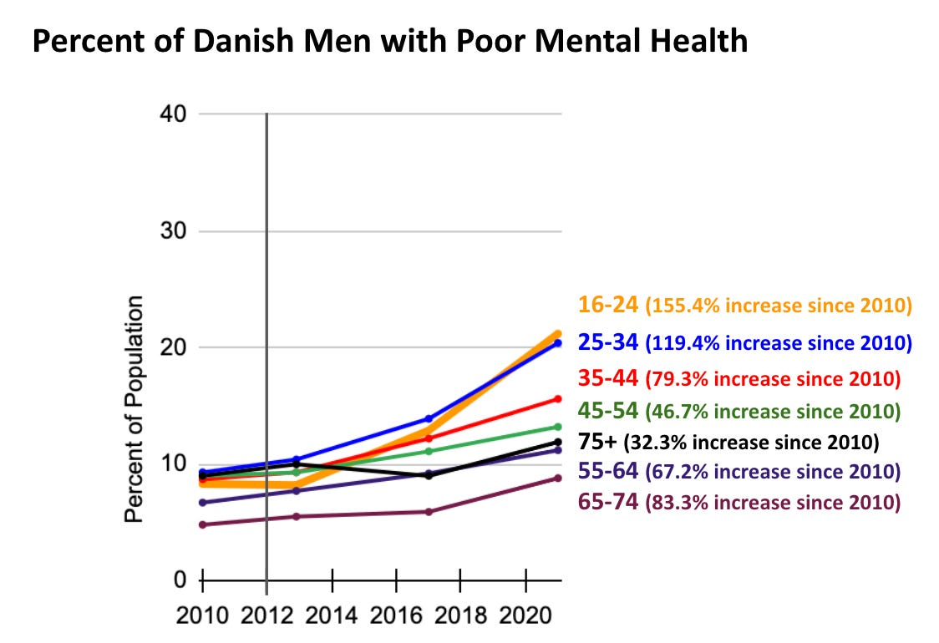](https://substackcdn.com/image/fetch/f_auto,q_auto:good,fl_progressive:steep/https%3A%2F%2Fsubstack-post-media.s3.amazonaws.com%2Fpublic%2Fimages%2F45ba4703-eb43-4662-93ce-e15dba9253d0_1124x770.png)](https://substackcdn.com/image/fetch/f_auto,q_auto:good,fl_progressive:steep/https%3A%2F%2Fsubstack-post-media.s3.amazonaws.com%2Fpublic%2Fimages%2F45ba4703-eb43-4662-93ce-e15dba9253d0_1124x770.png" \t "_blank)

**Figur 13. Prosentandel av danske menn med dårlig mental helse. Data fra National Health Profile. Se 3.1.2 i Nordiske ungdoms stemningslidelser siden 2010.**

**De yngste mannlige gruppene opplevde de største økningene i dårlig mental helse mellom 2010 og 2021. For unge menn i alderen 16-24 år økte andelen fra 8,3% i 2010 til 21,2% i 2021, en økning på 155,4% (den største relative økningen blant alle alders-/kjønnsgrupper). Menn i alderen 25-34 år fulgte tett etter, med en økning fra 9,3% i 2010 til 20,4% i 2021, en økning på 119,4%.**

**Generelt økte dårlig mental helse for både menn og kvinner i alle aldersgrupper fra 2010 til 2021, med en spesielt merkbar økning blant unge kvinner i alderen 16-24 og unge menn i alderen 16-34.**

**Men hva viser atferdsdataene?**

**I 2021 analyserte forskerne Simon Victor og Anne Amalie Elgaard Thorup besøk på barnepsykiatriske akuttmottak i Glostrup, København mellom 2012 og 2017. Ved å bruke registreringslogger fra sykepleiere fant de en 50% økning i besøk mellom 2012 og 2013 og en dobling av besøk over fem år, fra rundt 1,000 besøk til litt over 2,000. Viktigst av alt, de fleste pasientene var kvinnelige ungdommer, og hovedårsaken til henvendelsen var selvmordstanker.**

[[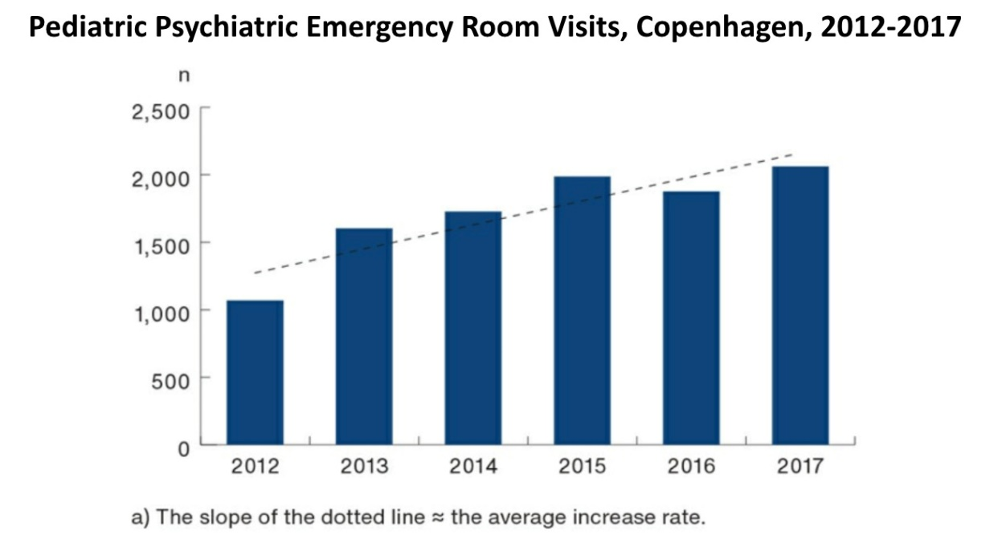](https://substackcdn.com/image/fetch/f_auto,q_auto:good,fl_progressive:steep/https%3A%2F%2Fsubstack-post-media.s3.amazonaws.com%2Fpublic%2Fimages%2F17ff47e3-767a-46c9-9963-01aced9e2626_1320x730.png)](https://substackcdn.com/image/fetch/f_auto,q_auto:good,fl_progressive:steep/https%3A%2F%2Fsubstack-post-media.s3.amazonaws.com%2Fpublic%2Fimages%2F17ff47e3-767a-46c9-9963-01aced9e2626_1320x730.png" \t "_blank)

**Figur 14. Trender i et barnepsykiatrisk akuttmottak i København, 2012-2017 (Alder 5-17). Graf av Victor & Elgaard Thorup (2021). Se 6.3.3 i Nordiske ungdoms stemningslidelser siden 2010.**

**I motsetning til dette rapporterte en studie fra 2020 i Social Psychiatry and Psychiatric Epidemiology forskjellige resultater. Ved å bruke Danmarks nasjonale administrative registre, fulgte forskerne sykehusbehandlet ikke-dødelig selvskading fra 2000 til 2016 for personer i alderen 10 til 19 år. Som vist i Figur 15, nådde selvskadingsratene toppen i 2007 for både gutter og jenter, og deretter falt de jevnt for begge kjønn frem til 2016.**

](https://substackcdn.com/image/fetch/f_auto,q_auto:good,fl_progressive:steep/https%3A%2F%2Fsubstack-post-media.s3.amazonaws.com%2Fpublic%2Fimages%2F3c45daf7-6446-4597-9655-b11ef8dd778a_1214x794.png)](https://substackcdn.com/image/fetch/f_auto,q_auto:good,fl_progressive:steep/https%3A%2F%2Fsubstack-post-media.s3.amazonaws.com%2Fpublic%2Fimages%2F3c45daf7-6446-4597-9655-b11ef8dd778a_1214x794.png" \t "_blank)

**Figur 15. Årlige trender i selvskading etter kjønn (3-årige gjennomsnitt), alder 10-19 år. Se 6.3.3 i Nordiske ungdoms stemningslidelser siden 2010.**

**Studien gir ikke detaljerte tall for selvskadingsrater, derfor er prosentendringen siden 2010 ikke inkludert. Grafen er oppdatert med en loddrett linje.**

**På grunn av de nasjonale registerdataene, tror jeg at selvskadingsratene har gått ned siden 2012. Men mangelen på nyere data gjør det vanskelig å vite om selvskadingstrendene forble lave eller økte, som i andre land i denne perioden.**

**Selv om selvskadingsratene har gått ned, er den forverrede mentale helsen til danske ungdommer fortsatt en stor bekymring for helseledere i Danmark. I september 2022 holdt den danske helsemyndigheten og WHO et møte for å diskutere den økende mentale helsekrisen blant nordiske og baltiske nasjoner. Rapporten sa:**

**"Det har vært en økning i mentale helseproblemer fra 2010 til 2021, spesielt blant unge, med nesten 35% av kvinner og 20% av menn i alderen 16-24 som rapporterer dårlig mental helse. Det har også vært en stor økning blant unge som søker hjelp på sykehus for mentale helseproblemer de siste 10 årene, med nesten dobbelt så mange unge (<19 år) som bruker sykehustjenester for mental helse."**

**Oppsummert var resultatene i Danmark varierte, med to studier og rapporten fra den danske helsemyndigheten som viste nedgang i selvrapportert mental helse og økning i besøk til psykiatriske akuttmottak, mens en annen studie viste synkende rater av ikke-dødelig selvskading blant danske ungdommer.**

**Norge**

**Trøndelag Helseundersøkelse (HUNT) er en av Norges største samlinger av helsedata. De begynte å samle inn data om norske ungdommer i 1995-97. Krokstad og kollegaer (2022) analyserte HUNT-dataene for å finne ut hvor vanlig det er med angst og depresjon blant ungdommer, delt opp etter alder og kjønn, fra 1995 til 2019 over tre datainnsamlingsrunder.**

**Figur 16 viser trender for depresjon og angst blant norske tenåringer (13-19 år) fra 1995-97 til 2017-19.**

[[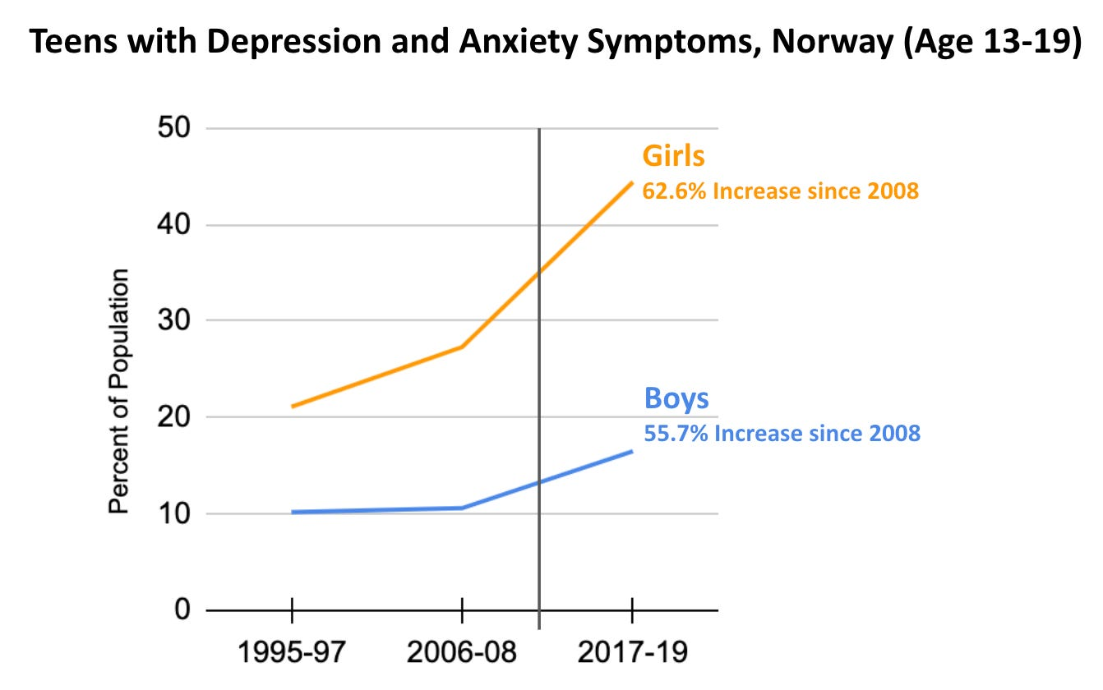](https://substackcdn.com/image/fetch/f_auto,q_auto:good,fl_progressive:steep/https%3A%2F%2Fsubstack-post-media.s3.amazonaws.com%2Fpublic%2Fimages%2F4289e4f9-15f0-4caf-9fdc-efa152e26cc3_1342x840.png)](https://substackcdn.com/image/fetch/f_auto,q_auto:good,fl_progressive:steep/https%3A%2F%2Fsubstack-post-media.s3.amazonaws.com%2Fpublic%2Fimages%2F4289e4f9-15f0-4caf-9fdc-efa152e26cc3_1342x840.png" \t "_blank)

**Figur 16 viser symptomer på depresjon og angst blant norske tenåringer i alderen 13-19 år, basert på data fra HUNT-studien. Før 2006-08 var det lite endring for gutter, men en økning for jenter. Etter 2006-08 begynte symptomene å øke for gutter, og økningen ble brattere for jenter.** **Se 4.1.****3 i Nordiske ungdoms stemningslidelser siden 2010.**

**HUNT-studien gir også data om angst og depresjon blant eldre aldersgrupper. Figur 17 viser prosentandelen kvinner over 20 år med angstsymptomer. Før 2010 var det små forskjeller mellom aldersgruppene, men i 2010-årene økte nivåene mye for de yngste gruppene, mens de eldste gruppene holdt seg stabile eller gikk ned.**

[[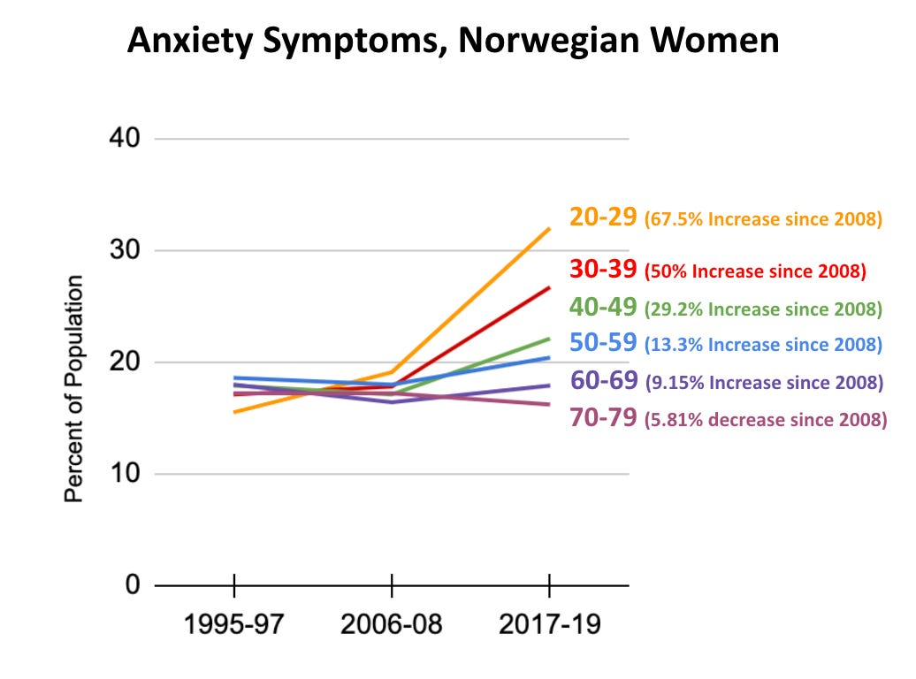](https://substackcdn.com/image/fetch/f_auto,q_auto:good,fl_progressive:steep/https%3A%2F%2Fsubstack-post-media.s3.amazonaws.com%2Fpublic%2Fimages%2Ff39b8088-3b50-479b-81c0-58096be3d939_1036x768.png)](https://substackcdn.com/image/fetch/f_auto,q_auto:good,fl_progressive:steep/https%3A%2F%2Fsubstack-post-media.s3.amazonaws.com%2Fpublic%2Fimages%2Ff39b8088-3b50-479b-81c0-58096be3d939_1036x768.png" \t "_blank)

**Figur 17 viser angstsymptomer blant norske kvinner i alderen 20-79 år, basert på data fra HUNT-studien. Se 4.1.3 3** **i Nordiske ungdoms stemningslidelser siden 2010.**

**Angsttrender blant menn lignet på kvinnene, med størst økning blant de yngste og minst blant de eldste. En ny trend for depresjon dukket opp for begge kjønn: personer i alderen 20-49 opplevde økt depresjon, mens de over 50 opplevde betydelig nedgang. Før 2006-08 hadde de over femti høyest depresjonsrater, men i 2017-19 hadde de under femti høyere rater. Blant kvinner var de høyeste depresjonsratene i 2019 blant 20-29-åringer, som økte fra 19,1 % i 2006-08 til 32,0 % i 2017-19, en økning på 132,6 %.**

[[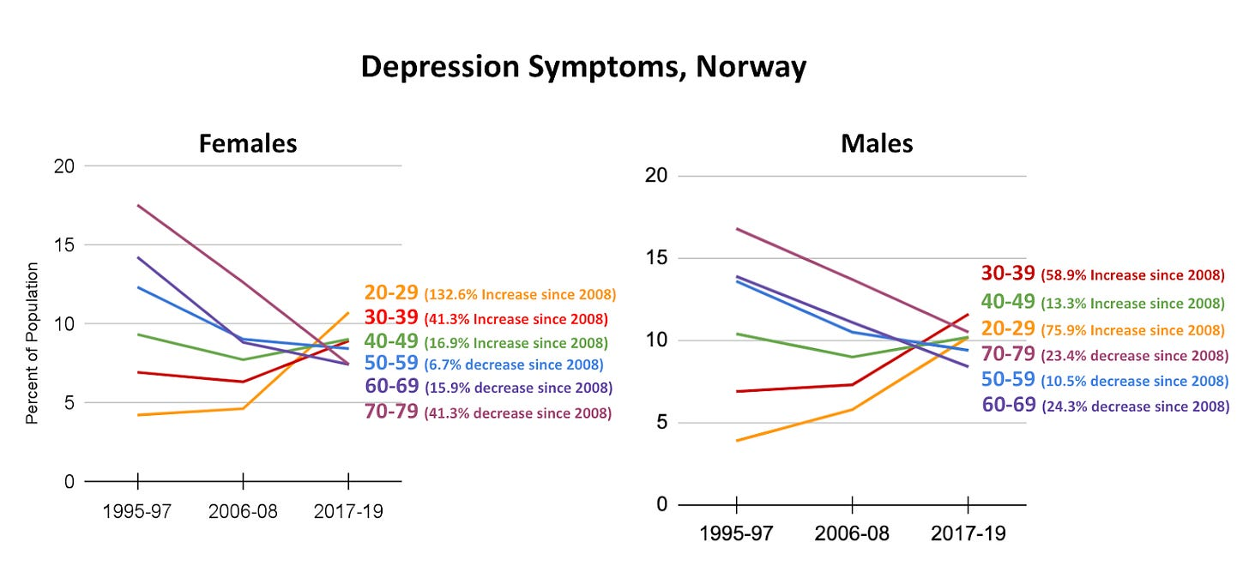](https://substackcdn.com/image/fetch/f_auto,q_auto:good,fl_progressive:steep/https%3A%2F%2Fsubstack-post-media.s3.amazonaws.com%2Fpublic%2Fimages%2F11833f1a-13e6-4d03-b344-b3a8fa980bba_1600x733.png)](https://substackcdn.com/image/fetch/f_auto,q_auto:good,fl_progressive:steep/https%3A%2F%2Fsubstack-post-media.s3.amazonaws.com%2Fpublic%2Fimages%2F11833f1a-13e6-4d03-b344-b3a8fa980bba_1600x733.png" \t "_blank)

**Figur 18. Norske menn og kvinner med depressive symptomer, alder 20-79 år. Data fra HUNT-studien. Se 4.1.3 i Nordiske ungdoms stemningslidelser siden 2010.**

**Viser andre studier lignende mønstre?**

**Folkehelseinstituttet i Norge har laget en rapport om helse på landsbasis. De analyserte flere studier over tid og laget en graf som viser psykisk ubehag (symptomer på angst og depresjon) blant jenter i alderen 13-24 år fra 1992 til 2019. Figur 19 viser at andelen jenter med psykisk ubehag har økt siden tidlig på 1990-tallet. Alle studiene viser en økning, og selv om ingen viser en brå økning som i de fleste grafene i denne rapporten, viser de tre studiene som dekker 2012 en akselerasjon i årene etter 2012 sammenlignet med før 2012.**

[[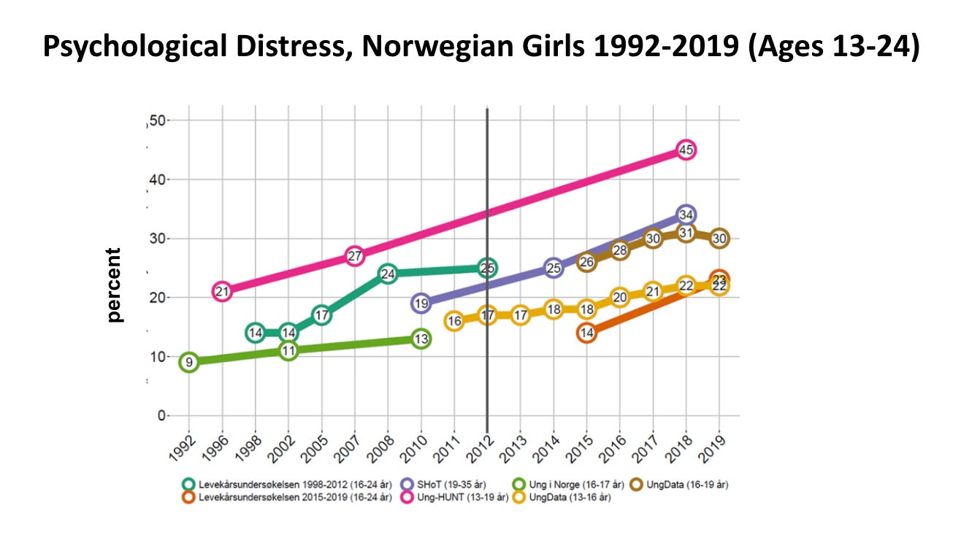](https://substackcdn.com/image/fetch/f_auto,q_auto:good,fl_progressive:steep/https%3A%2F%2Fsubstack-post-media.s3.amazonaws.com%2Fpublic%2Fimages%2Fd86992fa-b857-473f-978b-68873bc440e2_1316x736.png)](https://substackcdn.com/image/fetch/f_auto,q_auto:good,fl_progressive:steep/https%3A%2F%2Fsubstack-post-media.s3.amazonaws.com%2Fpublic%2Fimages%2Fd86992fa-b857-473f-978b-68873bc440e2_1316x736.png" \t "_blank)

**Figur 19. Trender i psykisk ubehag blant norske jenter og unge kvinner (alder 13-24) fra ulike norske undersøkelser. Undersøkelsene har målt og definert psykiske problemer forskjellig. Grafen er laget av Bang et al. (2023). Grafen er gjengitt med engelske etiketter. Se 4.1.4 i** **Nordiske ungdoms stemningslidelser siden 2010.**

**Psykisk ubehag økte også etter 2010 for gutter i 3 av de 4 studiene etter 2010, men med mindre absolutte økninger.**

[[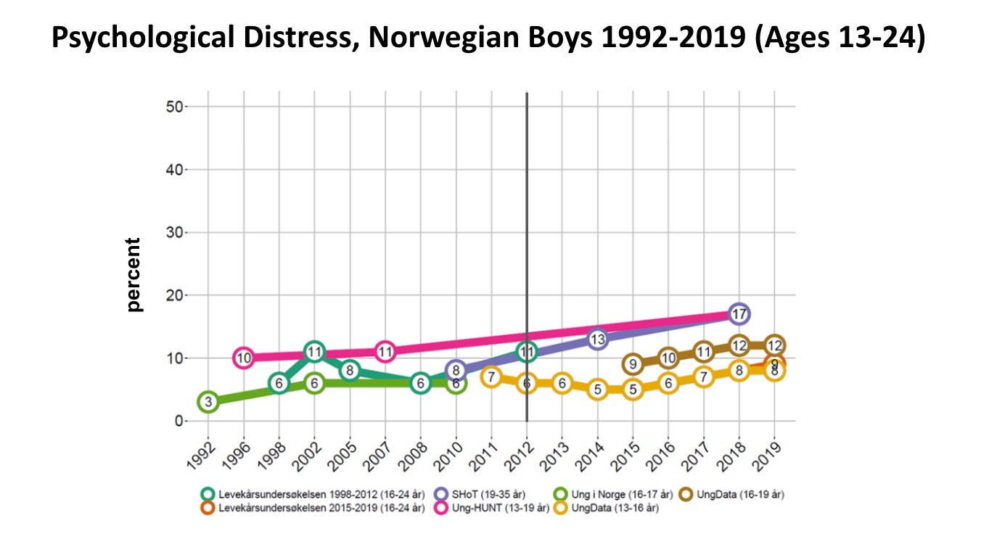](https://substackcdn.com/image/fetch/f_auto,q_auto:good,fl_progressive:steep/https%3A%2F%2Fsubstack-post-media.s3.amazonaws.com%2Fpublic%2Fimages%2Fbfa5e7d4-cbda-4821-ae07-c638ddac203a_1352x754.png)](https://substackcdn.com/image/fetch/f_auto,q_auto:good,fl_progressive:steep/https%3A%2F%2Fsubstack-post-media.s3.amazonaws.com%2Fpublic%2Fimages%2Fbfa5e7d4-cbda-4821-ae07-c638ddac203a_1352x754.png" \t "_blank)

**Figur 20. Trender i psykisk ubehag blant norske gutter og unge menn (alder 13-24) fra ulike norske undersøkelser. Undersøkelsene har målt og definert psykiske problemer forskjellig. Grafen er laget av Bang et al. (2023). Grafen er gjengitt med engelske etiketter. Se 4.1.4 i Nordiske ungdoms stemningslidelser siden 2010.**

**Thomas Potrenby har en foreløpig analyse som ser på trender i ulike norske studier om psykisk ubehag. Thomas og hans kolleger sier: "Samlet viser disse studiene at selvrapporterte psykiske helseproblemer blant unge har økt de siste tre tiårene, spesielt blant jenter."**

**For å oppsummere: Norske studier viser samme mønster som vi har sett i engelskspråklige land. Selv om resultatene varierer mellom studiene, har angst- og depresjonsrater generelt økt siden tidlig på 90-tallet og har blitt skarpere siden rundt 2010. Økningene var større for de yngre aldersgruppene og større for tenåringsjenter.**

**Island**

**Jeg har funnet to nasjonale studier som undersøker trender i mental helse blant tenåringer på Island. Den første studien, publisert i 2017, brukte data fra 43,382 islandske ungdommer i alderen 14-15 år for å undersøke trender i angst- og depresjonssymptomer fra 2006 til 2016. Figur 21 viser at nivåene av høy angst var relativt stabile for begge kjønn før 2010, men økte for jenter mellom 2012-2016. Trendene var like for depresjon, bortsett fra at nivåene for jenter begynte å stige litt tidligere, i 2010.**

[[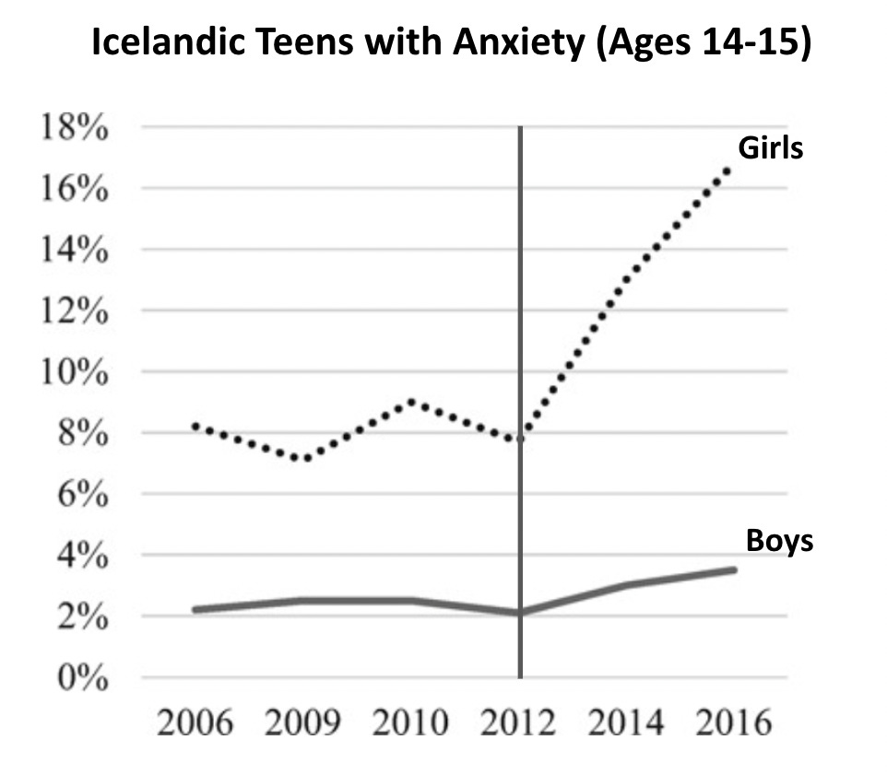](https://substackcdn.com/image/fetch/f_auto,q_auto:good,fl_progressive:steep/https%3A%2F%2Fsubstack-post-media.s3.amazonaws.com%2Fpublic%2Fimages%2F56e3187c-d196-4c1d-ac08-7e06c01c3fe1_962x840.png)](https://substackcdn.com/image/fetch/f_auto,q_auto:good,fl_progressive:steep/https%3A%2F%2Fsubstack-post-media.s3.amazonaws.com%2Fpublic%2Fimages%2F56e3187c-d196-4c1d-ac08-7e06c01c3fe1_962x840.png" \t "_blank)

**Figur 21. Trender i høye angstsymptomer blant islandske tenåringer. Data og graf fra Thorisdottir, 2016. Se 5.1.1** **i** **Nordiske ungdoms stemningslidelser siden 2010.**

**Generelt fant forskerne: For jenter var det en betydelig økning i nivået av depressive symptomer mellom hvert tidspunkt fra 2012 til 2016, samt mellom 2009 og 2010. Angstsymptomer økte betydelig mellom 2012 og 2016 blant jenter. Gjennomsnittlige nivåer av symptomer på depresjon forble ganske stabile blant gutter, mens nivået av angstsymptomer falt betydelig.**

**Den andre studien gir innsikt i hvordan trender i mental helse har endret seg siden 2016. Fra 2016 til 2020 økte depressive symptomer blant 13-18-åringer betydelig over tid, fra en gjennomsnittlig depresjonsscore på 17.96 i 2016 til 18.54 i 2018 (en økning på 3.2% fra 2016) og 20.30 i 2020 (en økning på 9.5% fra 2018; score varierer fra 10 - 40, se fotnote for detaljer). Som den første studien, var nivåene for jenter høyere og brattere over studieperioden sammenlignet med gutter. Tallene fra studien finnes i seksjon 5.1.3 av i Nordiske ungdoms stemningslidelser siden 2010.**

**Som i Norge og Finland, kunne jeg ikke finne data om selvskading eller psykiatriske sykehusinnleggelser, så disse spørsmålene forblir ubesvarte.**

**Oppsummert har angst- og depresjonsnivåene steget raskt siden rundt 2012, og økningen har vært spesielt skarp for tenåringsjenter. Vi trenger mer data om atferdsmålinger og sammenligninger mellom generasjoner.**

**Konklusjon**

**I hvilken grad fulgte de fem nordiske landene det grunnleggende mønsteret som dukket opp i den engelsktalende verden? Tabell 1 nedenfor oppsummerer mine funn (med "??" som viser at jeg ikke kunne finne noen data for det landet).**

[[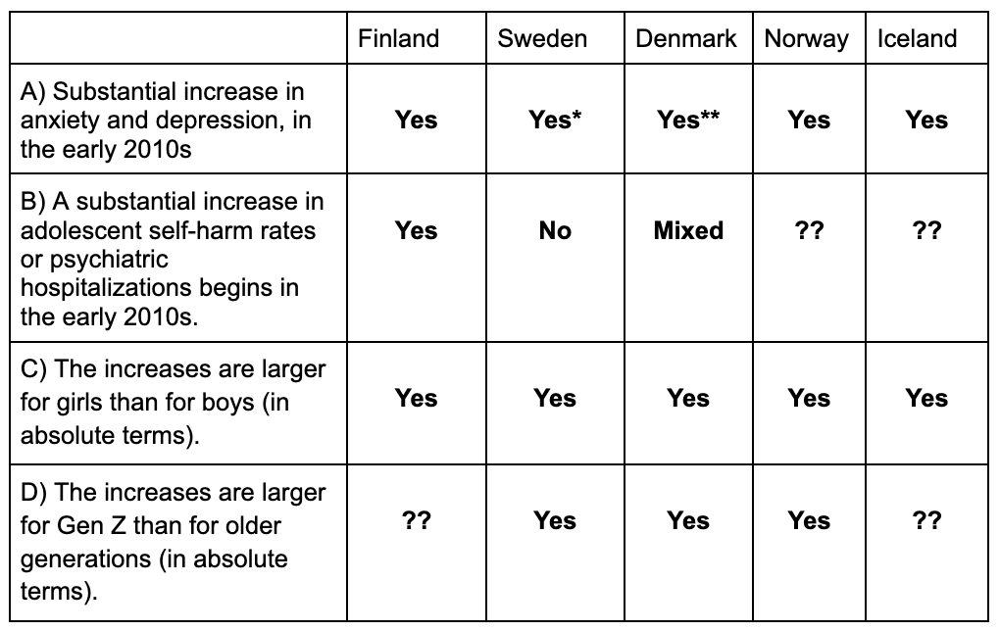](https://substackcdn.com/image/fetch/f_auto,q_auto:good,fl_progressive:steep/https%3A%2F%2Fsubstack-post-media.s3.amazonaws.com%2Fpublic%2Fimages%2F919547fd-13d3-4484-81b0-5de47cade75f_1020x644.png)](https://substackcdn.com/image/fetch/f_auto,q_auto:good,fl_progressive:steep/https%3A%2F%2Fsubstack-post-media.s3.amazonaws.com%2Fpublic%2Fimages%2F919547fd-13d3-4484-81b0-5de47cade75f_1020x644.png" \t "_blank)

**Tabell 1: Det grunnleggende mønsteret i hvert av de fem nordiske landene. "??" betyr at jeg ennå ikke har funnet en studie eller datasett. \*Av de tre svenske kildene om jenters nivåer, viste en kraftig økning som begynte i 2015 (selvrapportert alvorlig angst), en i 2012 (diagnostisert depresjon), og en i 2006 (diagnostisert angst). (se 2.1.3 i Nordiske ungdoms stemningslidelser siden 2010). \*\*Selvrapporteringsmålingen var ikke spesifikt for angst eller depresjon, men heller for "dårlig mental helse". Se 3.1.2** **i Nordiske ungdoms stemningslidelser siden 2010.**

**Som du kan se, er det mer variasjon og mindre tilgjengelige data sammenlignet med de engelsktalende landene, hvorav fire (USA, Storbritannia, Canada og Australia) har mye større befolkninger enn Sverige (det største nordiske landet, med en befolkning på 10,4 millioner). Likevel ser det ut til at de samme trendene dukker opp: I alle de fem landene har det vært en betydelig økning i angst og depresjon siden tidlig på 2010-tallet. Økningen var større for jenter enn gutter, og større for Gen Z enn for eldre generasjoner.**

**Trender for selvskading og psykiatriske sykehusinnleggelser er mindre konsistente, med noen motstridende bevis (f.eks. nedgang i Danmark frem til 2016, og stabile nivåer frem til COVID i Sverige). På dette tidspunktet vet jeg ikke hvorfor disse trendene er forskjellige. Mulige årsaker til den sporadiske misjusteringen av disse trendene med angst, depresjon og dårlig mental helse utforskes i Appendix A i Nordiske ungdoms stemningslidelser siden 2010.**

**Viktigst av alt, når vi ser på hele Norden, viser det grunnleggende mønsteret seg å være nesten identisk med det jeg fant i de engelsktalende landene, i det minste for depresjon, angst og psykisk stress. Figur 22 viser at økningen i selvrapporterte mentale helseproblemer blant nordiske tenåringer økte omtrent samtidig, på samme måte og i samme grad som i USA (og andre engelsktalende land).**

[[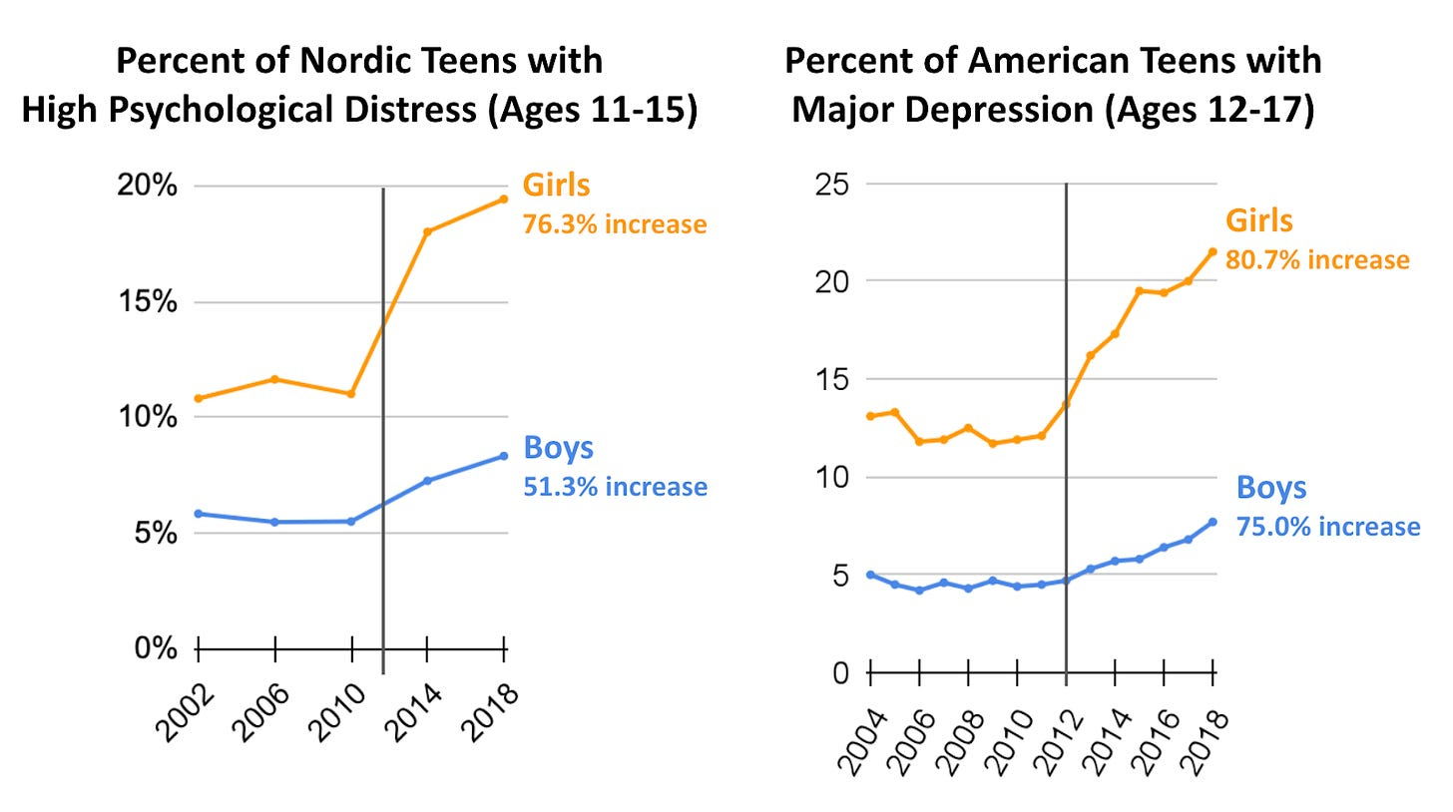](https://substackcdn.com/image/fetch/f_auto,q_auto:good,fl_progressive:steep/https%3A%2F%2Fsubstack-post-media.s3.amazonaws.com%2Fpublic%2Fimages%2F74e4135e-fd20-4d8d-a375-775ad43f570f_1600x895.png)](https://substackcdn.com/image/fetch/f_auto,q_auto:good,fl_progressive:steep/https%3A%2F%2Fsubstack-post-media.s3.amazonaws.com%2Fpublic%2Fimages%2F74e4135e-fd20-4d8d-a375-775ad43f570f_1600x895.png" \t "_blank)

**Figur 22. Sammenligninger mellom selvvurdert mental helse i nordiske land fra "Health Behavior in School-Aged Children Study" og NSDUH-data om tenåringer med en alvorlig depressiv episode det siste året.**

**Dette er grunnen til at WHO og den danske helsemyndigheten arrangerte det første nordiske og baltiske møtet om mental helse, med fokus på endringer blant ungdom. Møtet var ikke bare ment å adressere mentale helseutfordringer siden COVID-19, men også fordi:**

**Det har vært en betydelig økning i dårlig mental helse blant unge mennesker de siste 12 årene – spesielt i ensomhet og selvrapporterte symptomer på dårlig mental helse.**

**Hva har forårsaket denne økningen i dårlig mental helse blant unge mennesker, spesielt jenter, når den mentale helsen til eldre menn og kvinner ikke har falt like mye (som vi ser i figurene 7, 8, 9, 12, 13, 17 og 18)? Hva endret seg på slutten av 2000-tallet eller tidlig på 2010-tallet som primært skadet den mentale helsen til tenåringsjenter?**

**Målet mitt med dette innlegget var ikke å adressere årsakene; det var bare å dokumentere hva som har skjedd i de nordiske landene. Men jeg avslutter med å merke at mønsteret og tidspunktet for endringene i de nordiske landene ser ut til å passe med historien som Jon har utviklet (sammen med Jean Twenge) gjennom denne Substack og i hans kommende bok: barndommen ble omformet av teknologi på slutten av 2000-tallet og tidlig på 2010-tallet, med den største endringen som skjedde tidlig på 2010-tallet da tenåringer byttet ut sine flip-telefoner med smarttelefoner fylt med sosiale medieapper. Det var først da det ble mulig for tenåringer å ha internett og plattformer som Instagram med seg hele tiden; det var først da tenåringer kunne bli ultra-tunge brukere, noe som betydde mer avhengighet og mye mindre tid for personlig sosial omgang.**

**Har du en alternativ forklaring? Vi vil spesielt gjerne ha kommentarer fra forskere, foreldre og tenåringer i de nordiske landene. Var det andre pan-nordiske endringer tidlig på 2010-tallet som kan forklare dette mønsteret? Eller har jeg gått glipp av noen studier eller datasett om nordisk mental helse?**

**Zach Oppdatering 27. november 2023:**

**For to uker siden reiste jeg til Danmark for å presentere Jon og mitt arbeid om "Den engstelige generasjonen" til en gruppe på rundt femti ledende danske forskere, beslutningstakere, klinikere og akademikere. Konferansen, som ble arrangert av Tyrg Foundation og Novo Nordisk, førte til en enorm mengde diskusjon og debatt. Jeg kom til Danmark med to store spørsmål som jeg hadde grublet over før turen, og vil dele hva jeg har lært gjennom samtalene mine:**

](https://substackcdn.com/image/fetch/f_auto,q_auto:good,fl_progressive:steep/https%3A%2F%2Fsubstack-post-media.s3.amazonaws.com%2Fpublic%2Fimages%2Fc1aebd30-fc26-44d3-9560-8bbe70f5fb11_1600x1200.jpeg)](https://substackcdn.com/image/fetch/f_auto,q_auto:good,fl_progressive:steep/https%3A%2F%2Fsubstack-post-media.s3.amazonaws.com%2Fpublic%2Fimages%2Fc1aebd30-fc26-44d3-9560-8bbe70f5fb11_1600x1200.jpeg" \t "_blank)

**Bilde: Zach presenterer på Hidnsgvl slott, Danmark**

**Spørsmål 1**

**I min forskning på mental helse blant danske ungdommer ble jeg overrasket over å lære at antall sykehusinnleggelser på grunn av selvskading blant tenåringsjenter har fulgt et omvendt U-formet mønster. Antallet begynte å stige på 2000-tallet, nådde en topp på slutten av 2000-tallet, og har falt siden da.**

](https://substackcdn.com/image/fetch/f_auto,q_auto:good,fl_progressive:steep/https%3A%2F%2Fsubstack-post-media.s3.amazonaws.com%2Fpublic%2Fimages%2Fe15d53a7-57bd-44a9-88f9-2c052edf1399_806x430.png)](https://substackcdn.com/image/fetch/f_auto,q_auto:good,fl_progressive:steep/https%3A%2F%2Fsubstack-post-media.s3.amazonaws.com%2Fpublic%2Fimages%2Fe15d53a7-57bd-44a9-88f9-2c052edf1399_806x430.png" \t "_blank)

**Samtidig har andre mål på mental helse blant danske ungdommer blitt verre siden tidlig på 2010-tallet. Hvorfor har antall sykehusinnleggelser på grunn av selvskading blant ungdommer i Danmark gått ned, mens selvrapporterte nivåer av depresjon og angst øker?**

**Hva jeg lærte: Jeg snakket med Dr. Britt Morthost, en ledende dansk forsker som har publisert flere artikler om dette spørsmålet. Dr. Morthost forklarte at den mest sannsynlige forklaringen på denne endringen er at Danmark har tatt skritt for å begrense tilgangen til vanlige midler for selvskading blant ungdom, og dette har ført til en rask nedgang i sykehusinnleggelser på grunn av selvskading.**

**I hennes studie fra 2020, "Restriksjon av ikke-opioide smertestillende midler solgt reseptfritt i Danmark: En nasjonal studie av virkningen på forgiftninger", forklarer Dr. Morthost at paracetamol ofte brukes i selvskadingshendelser blant ungdom og unge voksne kvinner. Derfor ble det tatt to lovgivende tiltak i Danmark: (1) En aldersgrense på 18 år for kjøp i 2011; (2) en begrensning på pakningsstørrelse for reseptfrie salg i 2013 (spesifikt pakker med ikke mer enn 20 tabletter). Før pakningsstørrelsesbegrensningen var så mange som 300 tabletter med paracetamol eller ibuprofen tilgjengelig på apotek, mens pakker med 10 tabletter med paracetamol (500 mg) eller ibuprofen (200 mg) var tilgjengelige i ikke-apotekutsalg.**

**Hennes studie undersøkte virkningen av disse to tiltakene og fant "en reduksjon på 18,5% i antall forgiftninger med ikke-opioide smertestillende midler per måned etter pakningsstørrelsesbegrensningen. Dette støttes av reduksjoner mellom 11% og 31% i besøk på akuttmottak og innleggelser på grunn av paracetamolforgiftning som nevnt i tidligere studier."**

**Danske selvskadingsforgiftninger for barn og unge**

**](https://substackcdn.com/image/fetch/f_auto,q_auto:good,fl_progressive:steep/https%3A%2F%2Fsubstack-post-media.s3.amazonaws.com%2Fpublic%2Fimages%2F7f26ed3d-ada4-4754-9a92-7cb5404798ef_1204x470.png)](https://substackcdn.com/image/fetch/f_auto,q_auto:good,fl_progressive:steep/https%3A%2F%2Fsubstack-post-media.s3.amazonaws.com%2Fpublic%2Fimages%2F7f26ed3d-ada4-4754-9a92-7cb5404798ef_1204x470.png" \t "_blank)**

**Men det var ikke bare at sykehusinnleggelser på grunn av paracetamol gikk ned og ble erstattet av andre metoder for selvskading. Sykehusinnleggelser for selvskading falt generelt.**

**I tillegg til å redusere tilgjengelige midler for selvskading, implementerte Danmark også ekstra selvmordsforebyggende tiltak i 2007. De begynte å tilby rådgivning, terapi og praktisk støtte til personer med selvmordstanker eller -atferd over hele landet ved Selvmordsforebyggende klinikker. Det ser ut til at det danske helsevesenet har funnet måter å redusere de mest alvorlige konsekvensene av den mentale helsekrisen, men de har fortsatt utfordringer.**

**Spørsmål 2**

**Har uovervåket lek gått ned i Danmark? Hva betyr tapet av "lekbasert barndom" i Danmark?**

**Hva jeg lærte: Hvis det er én ting å vite om danskene, er det at de elsker syklene sine. En rapport fra 2022 fant at 81% av danske voksne eier en sykkel, 51% sykler minst én gang i uken, og 21% sykler nesten hver dag.**

](https://substackcdn.com/image/fetch/f_auto,q_auto:good,fl_progressive:steep/https%3A%2F%2Fsubstack-post-media.s3.amazonaws.com%2Fpublic%2Fimages%2F7257ceac-68a7-4cdc-aa77-57b880137edf_768x1024.jpeg)](https://substackcdn.com/image/fetch/f_auto,q_auto:good,fl_progressive:steep/https%3A%2F%2Fsubstack-post-media.s3.amazonaws.com%2Fpublic%2Fimages%2F7257ceac-68a7-4cdc-aa77-57b880137edf_768x1024.jpeg" \t "_blank)

**Bilde: Sykler ved Restaurant Center i København**

**Jeg ble fascinert av å lære fra en av deltakerne at sykkelbruk blant ungdom har gått ned – med foreldre som er mindre tilbøyelige til å la sine små barn sykle på de travle bygatene. (Merk at kampanjer har blitt lansert for å prøve å adressere disse endringene. Merk også at jeg ikke har funnet noen empiriske studier som ser på sykkelbruk blant ungdom). Jeg ble fortalt at Danmark ofte er "ti år bak USA". Det var bekymringsfullt å høre at risikofylt lek kan være i en periode med nedgang i Danmark.**

**Viktigst av alt, jeg har ikke klart å finne klare data om trender for fri lek i Danmark. Av det jeg så og lærte, ser det fortsatt ut til å være mange flere muligheter for fri og risikofylt lek enn det er i USA. Jeg så mange små barn leke på lekeplasser designet med noe risiko, i stedet for full sikkerhet, og lærte om de mange skogskolene rundt om i landet som er designet for å koble barn til naturen og fremme deres medfødte motstandskraft.**

**Hva jeg også lærte: Sosial tillit har gått ned nesten overalt, bortsett fra i Danmark.**

**En av de mest håpefulle og inspirerende aspektene ved dansk kultur er at til tross for de raske teknologiske og politiske endringene de siste femti årene, hadde de høyere sosial tillit i 2010 enn de hadde for 30 år siden. Dette er helt ulikt USA og mange andre engelsktalende land.**

**Sosial tillit på tvers av nasjoner**

**](https://substackcdn.com/image/fetch/f_auto,q_auto:good,fl_progressive:steep/https%3A%2F%2Fsubstack-post-media.s3.amazonaws.com%2Fpublic%2Fimages%2F44b0b332-9f14-4bbc-b0d0-b1d790ea6d15_1244x640.png)](https://substackcdn.com/image/fetch/f_auto,q_auto:good,fl_progressive:steep/https%3A%2F%2Fsubstack-post-media.s3.amazonaws.com%2Fpublic%2Fimages%2F44b0b332-9f14-4bbc-b0d0-b1d790ea6d15_1244x640.png" \t "_blank)**

**Figur: Tillitsnivået viser andelen av befolkningen som svarer "de fleste mennesker kan stoles på" på spørsmålet: "Generelt sett, tror du at de fleste mennesker kan stoles på, eller at man ikke kan være for forsiktig når man omgås andre?" Svarene "Vet ikke" er fjernet. Kilder: World Values Survey 1981-2008 (WWS 2009) (data for Norge, Sverige, USA, Storbritannia, Frankrike); European Values Study 1981-2008 (EVS 2011) (alle land); General Social Survey 1972-2010 (GSS 2011) (USA); Politiske værdier i Danmark 1979 (Danish Data Archive 1981) (Danmark).**

**Merk at figuren ovenfor slutter i 2010. Hva med nyere data? En Pew-rapport fra 2020 fant fortsatt høye nivåer av sosial tillit (høyere enn noe annet undersøkt land), med 86% av danske voksne som er enige i at "generelt sett kan folk stoles på."**

[[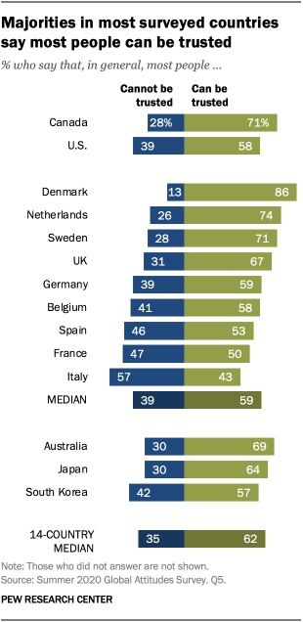](https://substackcdn.com/image/fetch/f_auto,q_auto:good,fl_progressive:steep/https%3A%2F%2Fsubstack-post-media.s3.amazonaws.com%2Fpublic%2Fimages%2Fdf36ae37-af47-4b16-9fe4-f689e5cd08bc_310x636.png)](https://substackcdn.com/image/fetch/f_auto,q_auto:good,fl_progressive:steep/https%3A%2F%2Fsubstack-post-media.s3.amazonaws.com%2Fpublic%2Fimages%2Fdf36ae37-af47-4b16-9fe4-f689e5cd08bc_310x636.png" \t "_blank)

**I tillegg viser ikke forskjellen i tillitsnivåer etter alder de samme tydelige forskjellene som vi ser i andre land (selv om unge mennesker har lavere tillit enn eldre dansker).**

[[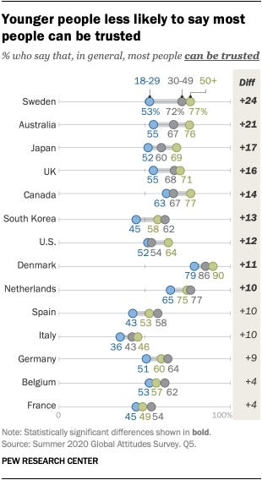](https://substackcdn.com/image/fetch/f_auto,q_auto:good,fl_progressive:steep/https%3A%2F%2Fsubstack-post-media.s3.amazonaws.com%2Fpublic%2Fimages%2F8089572e-49a5-434b-ab5d-0dfa305b2815_310x568.png)](https://substackcdn.com/image/fetch/f_auto,q_auto:good,fl_progressive:steep/https%3A%2F%2Fsubstack-post-media.s3.amazonaws.com%2Fpublic%2Fimages%2F8089572e-49a5-434b-ab5d-0dfa305b2815_310x568.png" \t "_blank)

**Sosial tillit er viktig for å løse de mange felles utfordringene vi står overfor i dag. Dette gjelder spesielt for foreldre som ønsker å gi barna sine mer frihet og stole på at de vil være trygge når de slipper dem ut i verden.**

**Kilde:**

* **https://www.afterbabel.com/p/international-mental-illness-part-two**